RESOLUCION EXENTA N°
APRUEBA BASES Y ANEXOS COMPLEMENTARIOS CONCURSO VINCULACIÓN CON LA COMUNIDAD 8% F.N.D.R., AÑO 2026.-

VISTOS:
- Correo electrónico de fecha 12 de enero de 2026, emitido por el Jefe de la División de Desarrollo Social y Humano del Gobierno Regional de Arica y Parinacota, mediante el cual solicita, por instrucción del Gobernador Regional, la elaboración del presente acto administrativo, con cargo al 8% FNDR año 2026.
- Bases y anexos complementarios del proceso de Concurso Vinculación con la Comunidad 8% FNDR año 2026.
- Certificado CORE N° 8/2026, de fecha 08 de enero de 2026, emitido por el Sr. Secretario Ejecutivo, mediante el cual el cuerpo colegiado aprobó las bases y anexos complementarios del Concurso Vinculación con la Comunidad, 8% F.N.D.R., año 2026.
- Certificado CORE N° 569/2025, de fecha 16 de diciembre de 2025, emitido por el Secretario Ejecutivo, mediante el cual el ente colegiado aprueba la propuesta de la Distribución Marco Presupuestario Programa 02 del año 2026.
- La Glosa 07, común para todos los programas 02 de los Gobiernos Regionales, contenida en la Ley N° 21.796 de Presupuestos del Sector Público, año 2026.
- La Resolución N°30, del 11 de marzo de 2015, emitida por la Contraloría General de la República, que fija normas de procedimiento sobre rendición de cuentas para fondos entregados por el Estado.
- El Decreto con Fuerza de Ley N° 1 de 2000, de la Secretaría General de la Presidencia, que fijó el texto refundido, coordinado y sistematizado de la ley N° 18.575, Orgánica Constitucional de Bases Generales de Administración del Estado; el Decreto con Fuerza de Ley N° 1 de 2005, que fijó el texto refundido, coordinado, sistematizado y actualizado de la Ley N° 19.175, Orgánica Constitucional sobre Gobierno y Administración Regional; La Ley N° 19.880, que establece Bases de los Procedimientos Administrativos que rigen los Actos de los Órganos de la Administración del Estado; el Decreto con Fuerza de Ley N° 29 de 2004, que fija el texto refundido, coordinado y sistematizado de la Ley N° 18.834 sobre Estatuto Administrativo; Resolución N° 7 de 2019, de la Contraloría General de la República; Lo dispuesto en la Resolución N° 36 y 8, de 2024 y 2025, respectivamente, ambos de la Contraloría General de la República, que fija Normas sobre Exención del Trámite de Toma de Razón en materias de Personal; y las facultades que invisto como Gobernador Regional de Arica y Parinacota, conforme la sentencia proclamatoria, de fecha 13 de diciembre de 2024, dictada en causa Rol N° 869-2024, del Tribunal Calificador de Elecciones.

CONSIDERANDO:
- Que, la Glosa 07, común para todos los programas 02 de los Gobiernos Regionales, contenida en la Ley N° 21.796 de Presupuestos del Sector Público, año 2026, señala que en las transferencias corrientes se podrá financiar el Concurso de Vinculación con la Comunidad 8%, para subvencionar las actividades que indica.
- Que, en este sentido, y mediante el acto singularizado en el numeral 3 de los Vistos, el Consejo Regional de Arica y Parinacota otorgó su aprobación a las Bases y anexos complementarios del referido concurso.
- Que, consecuentemente, corresponde sancionar dicho pliego de condiciones, mediante la dictación del presente acto administrativo, y de esa forma se dirá en lo resolutivo.

RESOLUCIÓN:
- APRUÉBESE las Bases Administrativas y Anexos Complementarios del Concurso de Vinculación con la Comunidad 8% FNDR, año 2026.
- En cumplimiento a lo dispuesto en el artículo 8°, inciso final, de la Resolución N° 7 de 2019, de la Contraloría General de la República, se transcribe íntegramente el texto de las bases que se aprueban mediante el presente acto administrativo, conforme al siguiente tenor:

BASES CONCURSO VINCULACIÓN CON LA COMUNIDAD 8% FNDR AÑO 2026
TÍTULO I: DISPOSICIONES GENERALES

1.- OBJETIVOS GENERALES:

Las presentes Bases del Concurso Vinculación con la Comunidad 8% FNDR año 2026, tienen por objeto regular el proceso concursal destinado al fomento de actividades gratuitas, que promuevan la utilización de espacios públicos, desarrollo y el espíritu de colaboración entre las organizaciones de la Región de Arica y Parinacota, el cual subvenciona las siguientes actividades:
- Deportivas y del programa Elige Vivir Sano.
- De seguridad ciudadana.
- De participación de niños, niñas, adolescentes y jóvenes, de acuerdo con lo establecido en el artículo N°6, letra p) de la Ley N°21.302.
- De carácter social, incluyendo programas y actividades para la atención de personas con discapacidad con dependencia severa, y de prevención y rehabilitación de drogas.
- De atención de adultos mayores e integración y promoción del envejecimiento activo.
- De protección del medioambiente y de educación ambiental.
- Asociadas con adopción, rescate, atención y tratamiento veterinario, y gestión de residuos de animales.
- De funcionamiento de establecimientos de larga estadía para adultos mayores, residencias familiares para niños, niñas, adolescentes y/o jóvenes del Servicio Nacional de Protección Especializada a la Niñez y Adolescencia.
- Funcionamiento de teatros municipales o regionales y/o monumentos históricos con atención a público, que operen en la Región.
- Culturales y patrimoniales.

2.- MARCO NORMATIVO:

Las normas legales y reglamentarias que constituyen el marco normativo del presente concurso son las siguientes:
- Ley N°19.175 Orgánica Constitucional sobre Gobierno y Administración Regional.
- Ley N°19.880, sobre Procedimientos Administrativos que rigen los Actos de los Órganos de la Administración del Estado.
- Ley N°18.575, Orgánica constitucional de Bases Generales de la Administración del Estado.
- La Ley N°21.796, sobre presupuesto del sector público, correspondiente al año 2026.
- La Glosa 07 común para todos los programas 02 de los Gobiernos Regionales, contenida en la Ley N°21.796 de presupuestos del sector público para el año 2026.
- Resolución N°30, de fecha 11 de marzo de 2015, emitida por la Contraloría General de la República, que fija normas de procedimiento sobre Rendición de Cuentas para fondos entregados por el Estado.
- Decreto Supremo N°22 de fecha 21 de septiembre del año 2020, que aprueba protocolo general para la prevención y sanción de las conductas de acoso sexual, abuso sexual, discriminación y maltrato en la actividad deportiva nacional, emitido por el Ministerio del Deporte.
- Ley N°19.862, emitida por el Registro Central de Colaboradores del Estado y Municipalidades.
- Ley N°19.886 de Bases sobre Contratos Administrativos de Suministro y Prestación de Servicios.
- Decreto 58, que fija el texto refundido, coordinado y sistematizado de la Ley Nº 19.418 sobre Juntas de Vecinos y demás Organizaciones Comunitarias.
- Ley N°19.253, que establece normas sobre Protección, Fomento y Desarrollo de los Indígenas, y que crea la Corporación Nacional de desarrollo Indígena.
- Ley N°20.435, que modifica la Ley N°17.336 Sobre Propiedad Intelectual.
- Ley N°17.288 de Monumentos Nacionales y normas relacionadas, que legisla sobre monumentos nacionales; la cual modifica las Leyes N°16.617 y N°16.719; que deroga el Decreto Ley N°651, de fecha 17 de octubre de 1925.

3.- DIRECTRICES DE LOS FONDOS:
Este concurso financiará iniciativas que cumplan con las siguientes consideraciones:
- Claridad y pertinencia en los objetivos versus los recursos solicitados, el fin de las actividades a desarrollar, debe ser concordantes con los recursos solicitados en la postulación.
- Generar igualdad de oportunidades y derechos, respecto de la participación de los distintos actores sociales, promoviendo la igualdad en el acceso, sin distinción, en todas sus manifestaciones, tales como de carácter religioso, de género, político, de raza y capacidad física, entre otras.
- Promover la participación ciudadana en las actividades que se generan en los diversos territorios de la Región y que promuevan la cohesión social.
- Concordancia de las actividades y objetivos de las iniciativas, con las capacidades institucionales u objeto social indicados en los estatutos de la organización postulante, según su personería jurídica.
- Equidad Social y Territorial respecto de la promoción de las actividades sociales, que se generan en los diversos territorios de la Región.
- Austeridad en el gasto a financiar.
- Fomento del uso de materiales biodegradables y/o ecológicos.

TÍTULO II: DEL CRONOGRAMA, PRESUPUESTO, FONDOS Y LÍNEAS

1.- CRONOGRAMA:

Postulación | Inhabilidad | Admisibilidad | Reposición  (si procede) | Evaluación  Técnica | Reposición  (si procede) | Decisión del Consejo Regional | Reposición  a sanción del CORE
Desde 09 de febrero hasta 02 de marzo | Hasta 10 días hábiles | Hasta 10 días hábiles | Hasta 5 días hábiles para interponer el recurso, desde la notificación de la revisión efectuada. | Hasta 10 días hábiles | Hasta 5 días hábiles para interponer el recurso, desde la notificación de la revisión efectuada. | Hasta 20 días hábiles | Hasta 5 días hábiles, desde la publicación del certificado Core en la página del GORE y del envío del correo electrónico a la entidad.

Nota: Una vez terminado el proceso de revisión y sanción del Consejo Regional, la decisión del Consejo será informada a través del sitio web del Gobierno Regional y por correo electrónico no automático dirigido a los correos señalados en la plataforma al momento de postular, adjuntando el correspondiente Certificado CORE.

2.- PRESUPUESTO:

El presupuesto del concurso Vinculación con la Comunidad asciende a un monto total de $4.094.102.016, financiado mediante el Fondo Nacional de Desarrollo Regional año 2026, conforme a la siguiente distribución:

PRESUPUESTO CORRESPONDIENTE AL SECTOR PRIVADO (24.01.300):
FONDO | LÍNEAS | MONTO ASIGNADO $
SEGURIDAD CIUDADANA | SEGURIDAD CIUDADANA $15.000.000. | 1.100.000.000
SOCIAL | DESARROLLO E INVERSIÓN SOCIAL $10.000.000. | 347.000.000
SOCIAL | CUIDADOS, DISCAPACIDAD E INCLUSIÓN SOCIAL $15.000.000. | 347.000.000
DEPORTE | IMPACTO REGIONAL DEPORTIVO $20.000.000. | 733.000.000
DEPORTE | DEPORTE COMPETITIVO, FORMATIVO Y/O RECREATIVO $10.000.000. | 733.000.000
CULTURA | IMPACTO REGIONAL CULTURAL $20.000.000. | 833.000.000
CULTURA | FORMACIÓN Y/O PARTICIPACIÓN CULTURAL, CARNAVAL $10.000.000 | 833.000.000
MEDIO AMBIENTE Y ANIMALES | CUIDADO Y REPARACIÓN DEL MEDIOAMBIENTE $10.000.000. | 82.651.904
MEDIO AMBIENTE Y ANIMALES | CUIDADO Y PROTECCIÓN DE MASCOTAS Y/O ANIMALES $10.000.000. | 82.651.904
ADULTO MAYOR | DERECHOS DESARROLLO Y ENVEJECIMIENTO ACTIVO DE ADULTO MAYOR $10.000.000. | 733.000.000
NIÑOS, NIÑAS Y ADOLESCENTES | DERECHOS Y DESARROLLO DE LOS NNA $10.000.000. | 38.000.000
TOTALES |  | 3.866.651.904

PRESUPUESTO CORRESPONDIENTE AL SECTOR PÚBLICO (24.03.300):

FONDO | LÍNEAS | MONTO ASIGNADO $
SEGURIDAD CIUDADANA | SEGURIDAD CIUDADANA  $15.000.000.
SOCIAL | DESARROLLO E INVERSION SOCIAL  $10.000.000.
SOCIAL | CUIDADOS  DISCAPACIDAD E INCLUSIÓN SOCIAL  $15.000.000.
DEPORTE | IMPACTO REGIONAL DEPORTIVO $20.000.000.
DEPORTE | DEPORTE COMPETITIVO, FORMATIVO Y/O RECREATIVO $10.000.000.
CULTURA | IMPACTO REGIONAL CULTURAL $20.000.000.
CULTURA | FORMACIÓN Y/O PARTICIPACIÓN CULTURAL, CARNAVAL $10.000.000.
MEDIO AMBIENTE Y ANIMALES | CUIDADO Y REPARACIÓN DEL MEDIOAMBIENTE  $10.000.000
MEDIO AMBIENTE Y ANIMALES | CUIDADO Y PROTECCIÓN DE MASCOTAS Y/O ANIMALES  $10.000.000
ADULTO MAYOR | DERECHOS DESARROLLO Y ENVEJECIMIENTO ACTIVO DE ADULTO MAYOR $10.000.000.
NNA | DERECHOS Y DESARROLLO DE LOS NNA $10.000.000.
TOTALES |  | 227.450.112

2.1.-RESUMEN:

TIPO DE ASIGNACIÓN | ASIGNACIÓN | MONTO TOTAL ($)
Privado | 24.01.300 | 3.866.651.904
Público | 24.03.300 | 227.450.112
Total |  | 4.094.102.016

3.- MONTOS MÁXIMOS A FINANCIAR POR INICIATIVA:

El monto máximo por financiar por cada iniciativa es el que se indica en el siguiente cuadro:

FONDOS | LÍNEAS | MONTO MÁXIMO POR FINANCIAR  ($)
SEGURIDAD CIUDADANA | Seguridad Ciudadana | $15.000.000
SOCIAL | Desarrollo e Inversión Social | $10.000.000.
SOCIAL | Cuidados  Discapacidad e Inclusión social | $15.000.000.
DEPORTE | Impacto regional deportivo | $20.000.000.
DEPORTE | Deporte competitivo, formativo y/o recreativo | $10.000.000.
CULTURA | Impacto regional cultural | $20.000.000.
CULTURA | Formación y/o participación cultural, carnaval. | $10.000.000.
MEDIO AMBIENTE Y ANIMALES | Cuidado y reparación del medioambiente | $10.000.000.
MEDIO AMBIENTE Y ANIMALES | Cuidado y protección de mascotas y/o animales | $10.000.000.
ADULTO MAYOR | Derechos desarrollo y envejecimiento activo de adultos mayores | $10.000.000.
NIÑOS, NIÑAS Y ADOLESCENTES | Derechos y desarrollo de los NNA | $10.000.000.

4.- DE LOS FONDOS EN GENERAL:

Cada entidad, ya sea pública o privada, podrá postular a una iniciativa en el presente concurso de Vinculación con la Comunidad 8% FNDR año 2026.
Es importante destacar que las iniciativas podrán quedar en calidad admisible, pero su financiamiento dependerá de la disponibilidad presupuestaria destinada al presente concurso.

El siguiente cuadro muestra las características y descripciones de las iniciativas financiables para cada fondo y línea correspondiente:

FONDO | LÍNEA | CARACTERÍSTICAS | DESCRIPCIÓN
SEGURIDAD CIUDADANA | Seguridad ciudadana | Iniciativas que recuperen espacios públicos, que reduzcan la percepción de inseguridad en la población o enfocadas al trabajo con familias y comunidades en el marco de la seguridad. | Actividades de recuperación de espacios públicos (REP) tales como:  - Operativos de limpieza, hermoseamiento, mantenimientos de sedes, plazas, etc.  - Iluminación de espacios públicos con energías renovables no convencionales (ERNC).  Actividades de reducción de percepción de inseguridad en la población, tales como:  - Sistema de alarmas comunitarias (SAC).  - Sistemas de teledetección (STD) como, por ejemplo: Sensores eléctricos, plataformas de seguridad.  - Sistemas de cámaras de vigilancia comunitaria (CVC). En el evento que se requiera, dejar a disposición de las autoridades, las imágenes correspondientes.  - Reductores de velocidad.  - Kit de prevención y seguridad del vehículo (traba volante, corta corriente e inmovilizador, traba ruedas, llaves, entre otras), todo lo anterior, enmarcado en talleres de seguridad y prevención. Este tipo de actividades se encuentran destinadas a beneficiarios finales, no para la comunidad en general.  - GPS para transporte público formal y cámara vehicular con visión externa. Esto tipo de iniciativa se encuentra destinada para beneficio de la comunidad, no solo para los beneficiarios finales de la organización (ejecutor de política pública).  - Actividades enfocadas al trabajo con familias y comunidades, orientadas a la promoción de la seguridad y prevención de las incivilidades en espacios públicos. (Iniciativas que consideren talleres, capacitaciones, entre otros). Deben centrarse en la seguridad ciudadana, excluyendo actividades relacionadas con el mantenimiento y/o funcionamiento de cámaras, luminarias o cualquier otro equipamiento adquirido mediante la iniciativa.  - Actividades enfocadas al trabajo con familias y comunidades, orientadas en la concientización y prevención de abusos, con un enfoque en prevención de la violencia.
SOCIAL | Desarrollo e Inversión Social | Iniciativas que brinden apoyo a personas que pertenezcan a grupos vulnerables.  (Se excluye de este fondo las actividades destinadas a turismo social o recreativas). | Actividades que comprendan:  - Desarrollo social para la comunidad o parte de ella, que considere beneficiarios de esta región y que pertenezcan a grupos vulnerables. Iniciativas que contribuyan a mejorar la calidad de vida y el bienestar de las personas en comunidades, por medio de talleres, capacitaciones, entre otras.  - Actividades relacionadas con talleres y capacitaciones que tengan relación con la entrega de conocimientos respecto de materias relacionadas con el emprendimiento y la capacidad de iniciar y desarrollar un proyecto o iniciativa de impacto social.
SOCIAL | Cuidados  Discapacidad e inclusión social | Iniciativas que reduzcan las brechas en materia de cuidados.  Iniciativas que reduzcan las brechas en materia de discapacidad e integración social. | - La atención de personas con algún grado de dependencia y/o para quienes ejerzan la labor de cuidadores, apuntando al cuidado integral de quienes reúnan estas características.  - La atención de personas en situación de discapacidad, apuntando al cuidado integral de quienes reúnan estas características.
DEPORTE | Impacto regional deportivo | Iniciativas orientadas a eventos deportivos, desarrollados en esta Región de Arica y Parinacota, y de alta concurrencia (desde 150 beneficiarios). | - Actividades masivas deportivas que busquen promover la actividad física en la comunidad y/o mejorar las habilidades de los deportistas locales, a través de competencias desarrolladas en esta Región, impulsando el desarrollo territorial para fortalecer zonas sin mucha competencia deportiva.
DEPORTE | Deporte competitivo, formativo y/o recreativo | Iniciativas deportivas de carácter formativo, competitivo y/o recreativo. | - Actividades físicas, deportivas y/o recreativas, que contribuyan al mejoramiento de las habilidades de los deportistas regionales, en relación al estado físico y/o psicológico de los beneficiarios.
CULTURA | Impacto regional cultural | Iniciativas desarrolladas en esta región, de alta concurrencia, que sea de carácter cultural y/o patrimonial (desde 150 beneficiarios). | - Actividades culturales, donde se lleven a cabo presentaciones artísticas-culturales.  - Iniciativas destinadas a promover actividades relacionadas con el patrimonio cultural de la Región. Entendiéndose como actividades enfocadas en la preservación de la historia y cultura de bienes tangibles de la Región, tales como: Talleres, exposiciones, divulgación, cursos, entre otros, todo esto sobre la importancia y cuidado del patrimonio cultural regional.
CULTURA | Formación, participación cultural y carnaval | Iniciativas de carácter  cultural formativo, participativo, competitivo y/o recreativo. | - Actividades culturales, artísticas y/o espacios de formación, que contribuyan al mejoramiento de las habilidades, competencias culturales y/o artísticas.  - Destinadas a promover actividades territoriales que fortalezcan las culturas y/o las artes en la comunidad y sus habitantes, a través del desarrollo de talleres, cursos, entre otros, que promuevan la formación cultural o artística.
MEDIO AMBIENTE Y ANIMALES | Cuidado y  reparación del medio  ambiente | Iniciativas que promuevan las prácticas medioambientales. | - Actividades que contribuyan a la protección y/o reparación del medio ambiente, la preservación de la naturaleza, recursos naturales y/o la conservación del patrimonio ambiental de la región.  - Operativos de limpieza, hermoseamiento, mantenimientos de plazas, playas, ríos u otros espacios públicos autorizados para tal efecto.
MEDIO AMBIENTE Y ANIMALES | Cuidado y protección de mascotas y/o animales | Iniciativas de adopción, rescate, atención y/o tratamiento veterinario. | - Actividades orientadas al cuidado y respeto de animales, especialmente los que se encuentran en peligro de extinción de la Región de Arica y Parinacota.  - Actividades orientadas a fomentar la tenencia responsable de mascotas, promoviendo la adopción, rescate, prevención del maltrato y/o atención de animales. Este fondo va orientado exclusivamente a la comunidad como ejecutores de políticas públicas.
ADULTO MAYOR | Derechos, Desarrollo y envejecimiento activo del adulto  mayor | Iniciativas de envejecimiento activo, participación y/o valoración dentro de la sociedad. | Actividades que fortalezcan la participación y/o valoración dentro de la sociedad, promoviendo el autocuidado y/o autonomía de los adultos mayores, favoreciendo el reconocimiento y ejercicio de sus derechos. Por ejemplo: Actividades de turismo social, talleres de alfabetización digital, entre otras.
NIÑOS, NIÑAS Y ADOLESCENTES | Derechos y desarrollo de los NNA | Iniciativas que promuevan los derechos, fortalezas y desarrollo de los NNA en la sociedad. | - Actividades que promuevan el fortalecimiento y la protección de los derechos de los NNA, que fomenten el desarrollo y/o la integración de estos.  - Actividades enfocadas al trabajo con familias y comunidades, orientadas a la concientización y prevención de abusos hacia niños, niñas y adolescentes con un enfoque en prevención de la violencia intrafamiliar.

Nota 1:
Tanto los adultos mayores, como las organizaciones pertenecientes a zonas rurales y organizaciones de discapacidad y cuidado, contarán con una unidad de acompañamiento, la cual tendrá el objetivo de otorgarles orientación respecto de cada etapa del presente concurso y aclarar las diversas inquietudes que presenten.
Nota 2:
El presente concurso no contempla financiamiento para iniciativas orientadas a costear subsidios de subsistencia, como por ejemplo la entrega de cajas de alimentos.
Nota 3:
Para el fondo social no se contempla el financiamiento para viajes de turismo social o actividades recreacionales.

TÍTULO III: DE LOS REQUISITOS PARA POSTULAR

1.- CONOCIMIENTO Y ACEPTACIÓN DE BASES:

Por el solo hecho de presentar su iniciativa a este proceso del Gobierno Regional, la entidad declara conocer y aceptar el contenido íntegro de las presentes bases de concurso vinculación con la comunidad año 2026 y sus anexos complementarios, como asimismo, declara conocer y aceptar la normativa legal, reglamentaria y complementaria, en especial aquella descrita en el Título I, sobre las disposiciones generales de las presentes bases y las instrucciones impartidas por la plataforma virtual del Gobierno Regional de Arica y Parinacota.

2.- SUJETOS QUE PUEDEN POSTULAR:
La asignación de recursos a instituciones privadas provenientes de transferencias corrientes y de capital será el resultado de un concurso abierto y transparente, que garantice la probidad, eficiencia y eficacia en el uso de los recursos públicos, y la igualdad y la libre concurrencia de los potenciales beneficiarios de estas transferencias.

Estas actividades podrán ser ejecutadas por municipalidades, otras entidades públicas instituciones privadas sin fines de lucro, organizaciones de la sociedad civil y organizaciones comunitarias sin fines de lucro.
Los receptores privados de este financiamiento podrán ser:
- BENEFICIARIOS FINALES: Se trata de un beneficiario final en el caso que el objeto de la transferencia sea una subvención directa a personas. Se refiere a aquellas iniciativas donde sus beneficiarios sean solo los socios de la respectiva organización postulante, sin incluir a terceros.

- EJECUTORES DE POLÍTICAS PÚBLICAS: Se trata de la ejecución de iniciativas cuyo destinatario final no es la institución receptora, sino quien los percibe posteriormente en forma de prestaciones o servicios. Considera además aquellas iniciativas en que los beneficiados pueden ser los socios de la entidad receptora y, además, terceros ajenos a la entidad, quienes percibirán la correspondiente prestación o servicio.

3. - INHABILIDADES E INCOMPATIBILIDADES PARA POSTULAR:

Será responsabilidad de las instituciones interesadas en participar en este concurso de vinculación con la comunidad, verificar y, en su caso, acreditar que no presentan alguna de las siguientes inhabilidades o incompatibilidades.
La presentación de alguna de las inhabilidades e incompatibilidades de las entidades postulantes, según sea el caso, determinará que sus postulaciones sean declaradas inadmisibles, quedando fuera del concurso.
(Para estos efectos, se conformarán comisiones integradas por a lo menos dos funcionarios del Gobierno Regional, quienes tendrán dedicación exclusiva, debiendo levantar acta de lo obrado la cual deberá subirse a la plataforma de evaluación).

En el caso que se trate de organizaciones privadas se considerará las siguientes disposiciones:

3.1.- BENEFICIARIOS FINALES (NO requieren de antigüedad en la constitución de su personalidad jurídica para postular):

- No podrán postular personas naturales.

- Iniciativas que tengan un fin de carácter comercial (deberán ser gratuitas), en ningún caso se puede obtener un beneficio monetario de la iniciativa en alguna de sus etapas ni en sus actividades.

- Sociedades civiles o mercantiles y en general, instituciones privadas CON fines de lucro.

- Aquellas organizaciones privadas sin fines de lucro, que no hayan presentado rendiciones correspondientes a iniciativas anteriores o se encuentren con “rendiciones pendientes” al Gobierno Regional de Arica y Parinacota respecto de cualquier otro convenio suscrito, de conformidad a lo dispuesto en las Resolución N°30/2015, de la Contraloría General de la República y al numeral 6 del artículo 24 de la Ley N°21.796 de presupuestos del sector público para el año 2026.
La acreditación de lo indicado será a través de un correo electrónico emitido por las distintas divisiones del Gobierno Regional que manejen información de los convenios suscritos con las organizaciones postulantes.

- Aquellas entidades que dentro de su iniciativa consideren gastos que excedan el ejercicio presupuestario del año 2026. (La ejecución de la iniciativa no puede superar el mes de diciembre del año 2026).

- Aquellas organizaciones privadas que no cuenten con su directorio vigente al momento de postular, lo cual es acreditado a través del Certificado de Directorio emitido por la entidad competente. (Los certificados provisorios otorgados por la municipalidad no serán aceptados).

- Aquellas organizaciones que dentro de los miembros de su directorio tengan a autoridades, funcionarios públicos y personal contratado sobre la base de honorarios de este Gobierno Regional, no podrán ser financiadas mediante el presente concurso.

- Aquellas organizaciones privadas sin fines de lucro, en las cuales su objeto social o cuyos fines establecidos en sus estatutos, acta de constitución no tengan relación y pertinencia con la actividad a desarrollar.

3.2.- EJECUTORES DE POLÍTICAS PÚBLICAS (Se requiere que las organizaciones posean a lo menos 2 años de antigüedad contados desde su constitución)

- No podrán postular personas naturales.

- Las organizaciones privadas deberán acreditar que al momento de la postulación poseen a lo menos dos años de antigüedad contados desde su constitución. Para tales efectos se deberá considerar:

- Debe acreditarse a través del Certificado de Personalidad Jurídica emitido por la entidad competente como, por ejemplo: Registro Civil, CONADI, IND, Ministerio de Economía, Dirección del Trabajo, entre otros.
- Los certificados provisorios otorgados por la Municipalidad no serán aceptados.
- Los documentos de la Seremi de Economía y Dirección del Trabajo, al no señalar la fecha de constitución de la personalidad jurídica no permiten corroborar la antigüedad superior a 2 años, por lo que se solicita complementar con otro documento que lo acredite.

- Iniciativas que tengan un fin de carácter comercial (deberán ser gratuitas), en ningún caso se puede obtener un beneficio monetario de la iniciativa en alguna de sus etapas ni en sus actividades.

- Aquellas que dentro de su iniciativa consideren gastos que excedan el ejercicio presupuestario del año 2026. (La ejecución de la iniciativa no puede superar el mes de diciembre del año 2026).

- Sociedades civiles o mercantiles y en general, instituciones privadas con fines comerciales o lucrativos.

- Aquellas organizaciones que no hayan presentado rendiciones correspondientes a iniciativas anteriores o se encuentren con “rendiciones pendientes” al Gobierno Regional de Arica y Parinacota, de conformidad a lo dispuesto en las Resolución N°30/2015, de la Contraloría General de la República y al numeral 6 del artículo 24 de la Ley N°21.796 de presupuestos del sector público para el año 2026.
La acreditación de lo indicado será a través de un correo electrónico emitido por las distintas divisiones del Gobierno Regional que manejen información de los convenios suscritos con las organizaciones postulantes.

- Aquellas organizaciones privadas que no cuenten con su directorio vigente al momento de postular, lo cual es acreditado a través del Certificado de Directorio emitido por la entidad competente. (Los certificados provisorios otorgados por la municipalidad no serán aceptados).
- Aquellas organizaciones que dentro de los miembros de su directorio tengan a autoridades, funcionarios públicos y el personal contratado sobre la base de honorarios en este Gobierno Regional, no podrán ser financiadas mediante el presente concurso.

- Aquellas entidades privadas, en las cuales su objeto social o cuyos fines establecidos en sus estatutos, acta de constitución no tengan relación y pertinencia con la actividad a desarrollar.

3.3.- MUNICIPALIDADES U OTRAS INSTITUCIONES PÚBLICAS:

- No podrán postular personas naturales.

- Iniciativas que tengan un fin de carácter comercial (deberán ser gratuitas) en ningún caso se puede obtener un beneficio monetario de la iniciativa en alguna de sus etapas ni en sus actividades.

- Aquellas que dentro de su iniciativa consideren gastos que excedan el ejercicio presupuestario del año 2026. (La ejecución de la iniciativa no puede superar el mes de diciembre del año 2026).

- Aquellas instituciones que no hayan presentado rendiciones correspondientes a iniciativas anteriores o se encuentren con “rendiciones pendientes” al Gobierno Regional de Arica y Parinacota, de conformidad a lo dispuesto en las Resolución N°30/2015, de la Contraloría General de la República y al numeral 6 del artículo 24 de la Ley N°21.796 de presupuestos del sector público para el año 2026.

La acreditación de lo indicado será a través de un correo electrónico emitido por las distintas divisiones del Gobierno Regional que manejen información de los convenios suscritos con las organizaciones postulantes.

4.- DOCUMENTOS OBLIGATORIOS PARA LA POSTULACIÓN:
Las postulaciones al Concurso de Vinculación con la Comunidad 8% FNDR año 2026, se realizará exclusivamente en la plataforma “Cerofilas”, denominada “Sistema de implementación modelado de procesos ligeramente estandarizados” (S.I.M.P.L.E.), en los plazos y exigencias establecidas, previa a su revisión y evaluación.
Los campos en la plataforma deberán ser rellenados con los datos correctos que se solicitan como, por ejemplo, los datos de contactos correspondientes al representante legal, coordinador, organización, entre otros.
4.1.- En caso de que la entidad postulante sea una ORGANIZACIÓN PRIVADA SIN FINES DE LUCRO, deberá realizarse la siguiente distinción:

- BENEFICIARIOS FINALES:

La postulación debe ser efectuada exclusivamente con clave única del representante legal.
De no ser postulada de esta forma, será declarada INADMISIBLE y no continuará en el presente concurso.

- Rellenar y adjuntar completamente los siguientes anexos:

- Anexo 1: Declaración Jurada Simple, firmada por el representante legal
- Anexo 2: Formulación de la Iniciativa, firmada por el representante legal.
- Anexo 3: Difusión de la Iniciativa, firmada por el representante legal. El cumplimiento de este ítem es obligatorio y debe ser con cargo al financiamiento del FNDR, por lo cual, de NO ser considerado en la iniciativa la difusión, la postulación será declarada INADMISIBLE.
- Anexo 4: Presupuesto General.
- Anexo 5: Distribución Presupuestaria.

Como exigencia, no se permitirá anexos modificados, por lo que las instituciones postulantes deberán respetar los formatos aprobados.
Cualquier modificación presentada, o bien, si la institución no completa o entrega algún o algunos de los anexos expuestos será declarada INADMISIBLE.

- Certificado de Personalidad Jurídica sin fines de lucro. Los certificados deberán tener fecha de emisión, no superior a 3 meses anteriores a la fecha de postulación. https://conadi.oficinainternet1.cl/OficinaInternet2.0/item_registro_comunidades.html
https://midt.dirtrab.cl/welcome
https://www.registrocivil.cl/principal/servicios-en-linea https://tramites.economia.gob.cl/Certificado

- Certificado actualizado vigente del Directorio de la personalidad jurídica sin fines de lucro. Los certificados deberán tener fecha de emisión, no superior a 3 meses anteriores a la fecha de postulación.
https://conadi.oficinainternet1.cl/OficinaInternet2.0/item_registro_comunidades.html
https://midt.dirtrab.cl/welcome
https://www.registrocivil.cl/principal/servicios-en-linea https://tramites.economia.gob.cl/Certificado

El certificado deberá ser emitido por la autoridad competente, el cual deberá señalar claramente la identificación de los miembros del directorio y su vigencia al momento de la postulación.
Si el Certificado de Personalidad Jurídica y su Certificado de vigencia del Directorio es el mismo, debería adjuntarlo dos veces para efectos de revisión de la iniciativa.
Si el Certificado de vigencia del Directorio está próximo a vencer, será responsabilidad de la organización presentar uno vigente en el caso que se adjudiquen los recursos.
Si el Certificado de vigencia del Directorio una vez, realizada la postulación se encuentra próximo a vencer, será responsabilidad de la organización presentar un certificado o bien cualquier otro documento legal que acredite que la directiva se encuentra vigente, en cualquier parte del proceso. Sin embargo, para efecto de revisión será considerado válido SOLO aquel certificado que acredite su vigencia al momento de postular al concurso.

- Copia completa de estatutos y/o acta de constitución firmada o timbrada de quien lo emite, donde se señale claramente el objeto social o fines establecidos.

Dicho documento deberá ser emitido por la entidad competente, el postulante deberá prever que dicho documento señale claramente el objeto social o fines establecidos, puesto que este fin u objeto social deberá tener relación y pertinencia con la actividad a desarrollar.
Este documento será revisado en la etapa de inhabilidades e incompatibilidades por la comisión de inhabilidad designada, declarándose hábil o no para postular, en virtud de que cumpla con lo solicitado en las presentes bases.

- Nómina de socios de la organización postulante. (No se refiere a la nómina de los beneficiarios de la iniciativa).

- Copia de cédula de identidad por ambos lados, del representante legal de la organización, la cual deberá encontrarse vigente al momento de la postulación, no se aceptará certificados que acrediten el trámite.

- Certificado emitido por el Ministerio de Hacienda que acredita a la organización como persona jurídica receptora de fondos públicos, de conformidad con la Ley N°19.862.

En el certificado deberá constar que la organización se ha inscrito en el registro de colaboradores del Estado y Municipalidades: https://www.registros19862.cl/certificado/institucion.

No se permitirá aquel entregado por otra entidad, ejemplo CONADI.

- Copia del R.U.T. de la organización, por uno o ambos lados dependiendo de su versión. (Servicio de Impuestos Internos, no se aceptará certificados que acrediten el trámite.

- Cotizaciones por cada bien, producto y/o servicio a considerar en cada ítem de la postulación.

Se exceptúa el ítem de honorarios.

Las cotizaciones exigidas corresponderán al presupuesto presentado, las que deberán incluir el impuesto al valor agregado (IVA), fletes, inscripciones, aranceles, y todo otro gasto requerido hasta que el bien o servicio esté en condiciones de prestar el servicio o utilidad para lo cual fue concebido.

Se considerará válida las capturas de pantalla de bienes, productos y/o servicios valorizados por internet. Además, serán válidas aquellas que no indiquen de manera explícita el IVA.
Se exceptúa de este requerimiento el gasto de combustible, en caso que se encuentre contemplado en la iniciativa, este deberá ser imputado al ítem de gastos operacionales.
Las cotizaciones presentadas no revisten el carácter de obligatorias, ya que la organización podrá pactar con otro proveedor al momento de ejecutar la iniciativa. (Debe existir coincidencia entre lo señalado en las cotizaciones y lo expresado en el anexo 5 del presupuesto, detallando los productos y/o servicios a adquirir).
Cotización formal que contenga la información mínima requerida en el documento, como será el nombre del proveedor, Rut y dirección.
En caso de las capturas de pantalla de lo valorizado a través de internet, debe contener además el enlace del proveedor.

Nota: En el proceso de rendición de cuentas, las facturas y boletas deben tener un giro pertinente y tener relación al servicio al que rinden.

- Acreditación de la apertura de cuenta de banco u otra entidad financiera de la organización postulante.

Esta acreditación podrá consistir en un documento emitido por la entidad financiera correspondiente, una copia o captura digital de la libreta de ahorros o de transferencia electrónica, una cartola bancaria o bien, cualquier otro instrumento emitido por dicha entidad financiera a nombre de la organización donde como mínimo se identifique claramente el número de cuenta y nombre de la organización. De ser adjudicado el proyecto o iniciativa de la institución, la transferencia o transferencias desde el Gobierno Regional, serán a la cuenta del banco que en este apartado se identifique. (No se aceptará copia de la tarjeta bancaria ya que no figura el número de cuenta, flayer con los datos de la organización y su número de cuenta, documentos de solicitud de apertura de cuenta, etc.).

- Certificado de inhabilidad por maltrato relevante, se deberá presentar en los casos que la iniciativa contemple profesionales, técnico u otro a cargo, o que desarrollen algún tipo de trabajo con personas con alguna discapacidad, menores de edad y/o adultos mayores. Este requisito considera también los honorarios que se ingresen con cargo a terceros o aportes propios y corresponde a todos los honorarios que se vinculen en la iniciativa sin importar su calidad contractual, incluyendo al coordinador).
Los certificados deberán tener fecha de emisión, no superior a 3 meses anteriores a la fecha de postulación.
https://inhabilidades.srcei.cl/InhabilidadesRelevante/#/inicio.

- Certificado de inhabilidad para trabajar con menores edad. En el caso de las iniciativas presentadas y que trabajen con menores de edad (cuidado, atención o el contacto directo), deben acreditar mediante el organismo correspondiente que los prestadores de servicio que participarán no tienen prohibición legal para hacerlo. Este requisito considera también los honorarios que se ingresen con cargo a terceros o aportes propios y corresponde a todos los honorarios que se vinculen en la iniciativa sin importar su calidad contractual, incluyendo al coordinador).
Los certificados deberán tener fecha de emisión, no superior a 3 meses anteriores a la fecha de postulación.
https://inhabilidades.srcei.cl/ConsInhab/consultaInhabilidad.do.

- Copia de cédula de identidad por ambos lados, del coordinador de la organización, la cual deberá encontrarse vigente al momento de la postulación, no se aceptará certificados que acrediten el trámite. Esto es solo en el caso de que la organización cuente con un coordinador con o sin remuneración

- Certificado de antecedentes penales para fines especiales o generales. Este documento es exclusivamente para el coordinador de la iniciativa. Esto es solo en el caso de que la organización cuente con un coordinador con o sin remuneración

https://www.registrocivil.cl/principal/servicios-en-linea

- Declaración jurada simple del coordinador (formato libre). La cual debe señalar explícitamente que no ha participado (calidad de coordinador) en proyectos que tengan rendiciones pendientes, la cual debe estar debidamente firmada. Esto es solo en el caso de que la organización cuente con un coordinador con o sin remuneración

- Para el caso de iniciativas que contemplen actividades de participación en eventos, tanto en territorio nacional como en el extranjero, será obligatorio adjuntar una invitación a la actividad de la institución que organiza, la cual deberá ser emitida a nombre de la entidad postulante. En caso de tratarse de un evento que, por sus características, no considere invitación formal a nombre de la organización, podrá adjuntar un documento el cual contenga el link respectivo de invitación abierta a todo público o bien la acreditación de clasificación a la determinada actividad.

La comisión de admisibilidad verificará que las entidades postulantes presenten cada uno de estos documentos obligatorios y que correspondan a la organización, asimismo que sean concordantes con lo requerido en la documentación obligatoria establecida en las presentes bases. (Anexos, plazos, coherencia, etc.). En consecuencia, se declarará inadmisibles a todas aquellas propuestas que no presenten la documentación obligatoria según lo señalado anteriormente.

Será responsabilidad de la organización postulante verificar o constatar el funcionamiento de los enlaces incorporados.
Sin perjuicio de lo anterior, en cualquier etapa de revisión las comisiones pueden dejar inadmisible la iniciativa, si detectan que no cumplan con lo señalado en este punto.

B) EJECUTORES DE POLÍTICAS PÚBLICAS:

La postulación debe ser efectuada exclusivamente con clave única del representante legal.
De no ser postulada de esta forma, será declarada INADMISIBLE y no continuará en el presente concurso.

- Rellenar y adjuntar completamente los siguientes anexos:

- Anexo 1: Declaración Jurada Simple. firmada por el representante legal.
- Anexo 2: Formulación de la Iniciativa. firmada por el representante legal.
- Anexo 3: Difusión de la Iniciativa. firmada por el representante legal. El cumplimiento de este ítem es obligatorio y debe ser con cargo al financiamiento del FNDR, por lo cual, de NO ser considerado en la iniciativa la difusión, la postulación será declarada INADMISIBLE.
- Anexo 4: Presupuesto General.
- Anexo 5: Distribución Presupuestaria.

Como exigencia, no se permitirá anexos modificados, por lo que las instituciones postulantes deberán respetar los formatos aprobados.
Cualquier modificación presentada, o bien, si la institución no completa o entrega algún o algunos de los anexos expuestos será declarada INADMISIBLE.

- Certificado de Personalidad Jurídica sin fines de lucro.

El documento deberá ser emitido por la autoridad correspondiente, que acredite una antigüedad no menor a dos años. Los certificados deberán tener fecha de emisión, no superior a 3 meses anteriores a la fecha de postulación.
https://conadi.oficinainternet1.cl/OficinaInternet2.0/item_registro_comunidades.html
https://midt.dirtrab.cl/welcome
https://www.registrocivil.cl/principal/servicios-en-linea https://tramites.economia.gob.cl/Certificado

Certificado actualizado de vigencia del Directorio de la personalidad jurídica sin fines de lucro. Los certificados deberán tener fecha de emisión, no superior a 3 meses anteriores a la fecha de postulación. https://conadi.oficinainternet1.cl/OficinaInternet2.0/item_registro_comunidades.html
https://tramites.economia.gob.cl/Certificado
https://www.registrocivil.cl/principal/servicios-en-linea
https://midt.dirtrab.cl/welcome

El certificado deberá ser emitido por la autoridad competente, el cual deberá señalar claramente la identificación de los miembros del directorio y su vigencia al momento de la postulación.
Si el Certificado de Personalidad Jurídica y su Certificado de vigencia del Directorio es el mismo, debería adjuntarlo dos veces para efectos de revisión de la iniciativa.
Si el Certificado de vigencia del Directorio está próximo a vencer, será responsabilidad de la organización presentar uno vigente en el caso que se adjudiquen los recursos.
Si el Certificado de vigencia del Directorio una vez, realizada la postulación se encuentra próximo a vencer, será responsabilidad de la organización presentar un certificado o bien cualquier otro documento legal que acredite que la directiva se encuentra vigente, en cualquier parte del proceso. Sin embargo, para efecto de revisión será considerado válido SOLO aquel certificado que acredite su vigencia al momento de postular al concurso.

- Copia completa de estatutos y/o acta de constitución firmada o timbrada de quien lo emite, donde se señale claramente el objeto social o fines establecidos.

Dicho documento deberá ser emitido por la entidad que otorgó la personalidad jurídica a la organización que postula. El postulante deberá prever que dicho documento señale claramente el objeto social o fines establecidos, puesto que este fin u objeto social deberá tener relación y pertinencia con la actividad a desarrollar.
Este documento será revisado en la etapa de inhabilidades e incompatibilidades por la comisión de inhabilidad designada, declarándose hábil o no para postular, en virtud de que cumpla con lo solicitado en las presentes bases.

- Documentos, certificados o cualquier antecedente que acredite que la institución privada, o bien los responsables del equipo de trabajo que ejecutarán la iniciativa poseen la experiencia necesaria para desarrollar las actividades.

No se aceptará la auto acreditación por sí sola, sin su respaldo correspondiente, ni la experiencia de proveedores. A modo ejemplo, NO se aceptará la acreditación de este factor con la sola presentación del currículo de la entidad o de algún integrante del equipo. (No se aceptará la experiencia del coordinador).

- Copia de la cédula de identidad por ambos lados, del representante legal de la organización, la cual deberá encontrarse vigente al momento de la postulación, no se aceptará certificados que acrediten el trámite.

- Certificado emitido por el Ministerio de Hacienda que acredita a la organización como persona jurídica receptora de fondos públicos, de conformidad con la Ley N°19.862.

En el certificado deberá constar que la organización se ha inscrito en el registro de colaboradores del Estado y Municipalidades: https://www.registros19862.cl/certificado/institucion.

No se permitirá aquel entregado por otra entidad, ejemplo CONADI.

- Copia del R.U.T. de la organización, por uno o ambos lados dependiendo de su versión (Servicio de Impuestos Internos), no se aceptará certificados que acrediten el trámite.

- Cotizaciones por cada bien, producto y/o servicio a considerar en cada ítem de la postulación.

Se exceptúa el ítem de honorarios.

Las cotizaciones exigidas corresponderán al presupuesto presentado, las que deberán incluir el impuesto al valor agregado (IVA), fletes, inscripciones, aranceles, y todo otro gasto requerido hasta que el bien o servicio esté en condiciones de prestar el servicio o utilidad para lo cual fue concebido.

Se considerará válida las capturas de pantalla de bienes, productos y/o servicios valorizados por internet. Además, serán válidas aquellas que no indiquen de manera explícita el IVA.

Se exceptúa de este requerimiento el gasto de combustible, en caso que se encuentre contemplado en la iniciativa, este deberá ser imputado al ítem de gastos operacionales.
Las cotizaciones presentadas no revisten el carácter de obligatorias, ya que la organización podrá pactar con otro proveedor al momento de ejecutar la iniciativa. (Debe existir coincidencia entre lo señalado en las cotizaciones y lo expresado en el anexo 5 del presupuesto, detallando los productos y/o servicios a adquirir).
Cotización formal que contenga la información mínima requerida en el documento, como será el nombre del proveedor, Rut y dirección.
En caso de las capturas de pantalla de lo valorizado a través de internet, debe contener además el enlace del proveedor.

Nota: En el proceso de rendición de cuentas, las facturas y boletas deben tener un giro pertinente y tener relación al servicio al que rinden.

- Acreditación de la apertura de cuenta de banco u otra entidad financiera de la organización postulante. Esta acreditación podrá consistir en un documento emitido por la entidad financiera correspondiente, una copia o captura digital de la libreta de ahorros o de transferencia electrónica, una cartola bancaria o bien, cualquier otro instrumento emitido por dicha entidad financiera a nombre de la organización donde como mínimo se identifique claramente el número de cuenta y nombre de la organización. De ser adjudicado el proyecto o iniciativa de la institución, la transferencia o transferencias desde el Gobierno Regional, serán a la cuenta del banco que en este apartado se identifique. (No se aceptará copia de la tarjeta bancaria ya que no figura el número de cuenta, flayer con los datos de la organización y su número de cuenta, documentos de solicitud de apertura de cuenta, etc.).

- Certificado de inhabilidad por maltrato relevante, se deberá presentar en los casos que la iniciativa contemple profesionales, técnico u otro a cargo, o que desarrollen algún tipo de trabajo con personas con alguna discapacidad, menores de edad y/o adultos mayores. Este requisito considera también los honorarios que se ingresen con cargo a terceros o aportes propios y corresponde a todos los honorarios que se vinculen en la iniciativa sin importar su calidad contractual, incluyendo al coordinador).
Los certificados deberán tener fecha de emisión, no superior a 3 meses anteriores a la fecha de postulación.
https://inhabilidades.srcei.cl/InhabilidadesRelevante/#/inicio

- Certificado de inhabilidad para trabajar con menores edad. En el caso de las iniciativas presentadas y que trabajen con menores de edad (cuidado, atención o el contacto directo), deben acreditar mediante el organismo correspondiente que los prestadores de servicio que participarán no tienen prohibición legal para hacerlo. Este requisito considera también los honorarios que se ingresen con cargo a terceros o aportes propios y corresponde a todos los honorarios que se vinculen en la iniciativa sin importar su calidad contractual, incluyendo al coordinador).
Los certificados deberán tener fecha de emisión, no superior a 3 meses anteriores a la fecha de postulación.
https://inhabilidades.srcei.cl/ConsInhab/consultaInhabilidad.do

- Copia de cédula de identidad por ambos lados, del coordinador de la organización, la cual deberá encontrarse vigente al momento de la postulación, no se aceptará certificados que acrediten el trámite. Esto es solo en el caso de que la organización cuente con un coordinador con o sin remuneración.

- Certificado de antecedentes penales para fines especiales o generales. Este documento es exclusivamente para el coordinador de la iniciativa. Esto es solo en el caso de que la organización cuente con un coordinador con o sin remuneración.

https://www.registrocivil.cl/principal/servicios-en-linea

- Declaración jurada simple del coordinador (formato libre). La cual debe señalar explícitamente que no ha participado (calidad de coordinador) en proyectos que tengan rendiciones pendientes, la cual debe estar debidamente firmada. Esto es solo en el caso de que la organización cuente con un coordinador con o sin remuneración.

- Para el caso de iniciativas que contemplen actividades de participación en eventos, tanto en territorio nacional como en el extranjero, será obligatorio adjuntar una invitación a la actividad de la institución que organiza, la cual deberá ser emitida a nombre de la entidad postulante. En caso de tratarse de un evento que, por sus características, no considere invitación formal a nombre de la organización, podrá adjuntar un documento el cual contenga el link respectivo de invitación abierta a todo público o bien la acreditación de clasificación a la determinada actividad.

La comisión de admisibilidad verificará que las entidades postulantes presenten cada uno de estos documentos obligatorios y que correspondan a la organización, asimismo que sean concordantes con lo requerido en la documentación obligatoria establecida en las presentes bases. (Anexos, plazos, coherencia, etc.). En consecuencia, se declarará inadmisibles a todas aquellas propuestas que no presenten la documentación obligatoria según lo señalado anteriormente.

Será responsabilidad de la organización postulante verificar o constatar el funcionamiento de los enlaces incorporados.
Sin perjuicio de lo anterior, en cualquier etapa de revisión las comisiones pueden dejar inadmisible la iniciativa, si detectan que no cumplan con lo señalado en este punto.

4.2.- En caso de que la entidad postulante sea una Municipalidad u otro Servicio Público, deberá presentar los siguientes documentos:
La postulación debe ser efectuada exclusivamente con clave única del representante legal.
De no ser postulada de esta forma, será declarada INADMISIBLE y no continuará en el presente concurso.

En caso de que el postulante sea una entidad pública, deberá presentar lo siguiente:

- Rellenar y adjuntar completamente los siguientes anexos:

- Anexo 1: Declaración Jurada Simple, firmada por el representante legal.
- Anexo 2: Formulación de la Iniciativa, firmada por el representante legal.
- Anexo 3: Difusión de la Iniciativa, firmada por el representante legal. El cumplimiento de este ítem es obligatorio con cargo al financiamiento del FNDR, por lo cual, de NO ser considerado en la iniciativa la difusión, la postulación será declarada INADMISIBLE.
- Anexo 4: Presupuesto General.
- Anexo 5: Distribución Presupuestaria.

Como exigencia, no se permitirá anexos modificados, por lo que las instituciones postulantes deberán respetar los formatos aprobados.
Cualquier modificación presentada, o bien, si la institución no completa o entrega algún o algunos de los anexos expuestos será declarada INADMISIBLE.

- Decreto de nombramiento y/o Resolución que designa al representante legal de la entidad.

- Copia de cédula de identidad del representante legal de la institución o quien subrogue (vigente y por ambos lados), en caso de subrogancia se debe acompañar con el documento que acredite la facultad de la subrogación, no se aceptará certificados que acrediten el trámite.

- Certificado emitido por el Ministerio de Hacienda, que acredite a la institución como persona jurídica receptora de fondos públicos, de conformidad con la Ley N°19.862.

En el certificado deberá constar que la organización se ha inscrito en el registro de colaboradores del Estado y Municipalidades: https://www.registros19862.cl/certificado/institucion.

- Copia del RUT de la institución, por uno o dos lados dependiendo de su versión, de tal forma que se visualice completamente el documento (Servicio de Impuestos Internos), no se aceptará certificados que acrediten el trámite.

- Cotizaciones por cada bien, producto y/o servicio a considerar en cada ítem de la postulación.

Se exceptúa el ítem de honorarios.

Las cotizaciones exigidas corresponderán al presupuesto presentado, las que deberán incluir el impuesto al valor agregado (IVA), fletes, inscripciones, aranceles, y todo otro gasto requerido hasta que el bien o servicio esté en condiciones de prestar el servicio o utilidad para lo cual fue concebido.

Se considerará válida las capturas de pantalla de bienes, productos y/o servicios valorizados por internet. Además, serán válidas aquellas que no indiquen de manera explícita el IVA.
Se exceptúa de este requerimiento el gasto de combustible, en caso que se encuentre contemplado en la iniciativa, este deberá ser imputado al ítem de gastos operacionales.
Las cotizaciones presentadas no revisten el carácter de obligatorias, ya que la organización podrá pactar con otro proveedor al momento de ejecutar la iniciativa. (Debe existir coincidencia entre lo señalado en las cotizaciones y lo expresado en el anexo 5 del presupuesto, detallando los productos y/o servicios a adquirir).

Cotización formal que contenga la información mínima requerida en el documento, como será el nombre del proveedor, Rut y dirección.
En caso de las capturas de pantalla de lo valorizado a través de internet, debe contener además el enlace del proveedor.
Nota: En el proceso de rendición de cuentas, las facturas y boletas deben tener un giro pertinente y tener relación al servicio al que rinden.

- Acreditación de la apertura de cuenta de banco u otra entidad financiera de la organización postulante. Esta acreditación podrá consistir en un documento emitido por la entidad financiera correspondiente, una copia o captura digital de la libreta de ahorros o de transferencia electrónica, una cartola bancaria o bien, cualquier otro instrumento emitido por dicha entidad financiera a nombre de la organización donde como mínimo se identifique claramente el número de cuenta y nombre de la organización. De ser adjudicado el proyecto o iniciativa de la institución, la transferencia o transferencias desde el Gobierno Regional, serán a la cuenta del banco que en este apartado se identifique. (No se aceptará copia de la tarjeta bancaria ya que no figura el número de cuenta, flayer con los datos de la organización y su número de cuenta, documentos de solicitud de apertura de cuenta, etc.).

- Certificado de inhabilidad por maltrato relevante, se deberá presentar en los casos que la iniciativa contemple profesionales, técnico u otro a cargo, o que desarrollen algún tipo de trabajo con personas con alguna discapacidad, menores de edad y/o adultos mayores. Este requisito considera también los honorarios que se ingresen con cargo a terceros o aportes propios y corresponde a todos los honorarios que se vinculen en la iniciativa sin importar su calidad contractual, incluyendo al coordinador).
Los certificados deberán tener fecha de emisión, no superior a 3 meses anteriores a la fecha de postulación.
https://inhabilidades.srcei.cl/InhabilidadesRelevante/#/inicio

- Certificado de inhabilidad para trabajar con menores edad. En el caso de las iniciativas presentadas y que trabajen con menores de edad (cuidado, atención o el contacto directo), deben acreditar mediante el organismo correspondiente que los prestadores de servicio que participarán no tienen prohibición legal para hacerlo. Este requisito considera también los honorarios que se ingresen con cargo a terceros o aportes propios y corresponde a todos los honorarios que se vinculen en la iniciativa sin importar su calidad contractual, incluyendo al coordinador).
Los certificados deberán tener fecha de emisión, no superior a 3 meses anteriores a la fecha de postulación.
https://inhabilidades.srcei.cl/ConsInhab/consultaInhabilidad.do

- Copia de cédula de identidad por ambos lados, del coordinador de la organización, la cual deberá encontrarse vigente al momento de la postulación, no se aceptará certificados que acrediten el trámite.

- Certificado de antecedentes penales para fines especiales o generales. Este documento es exclusivamente para el coordinador de la iniciativa.
https://www.registrocivil.cl/principal/servicios-en-linea

- Declaración jurada simple del coordinador (formato libre). La cual debe señalar explícitamente que no que no ha participado (calidad de coordinador) en proyectos que tengan rendiciones pendientes.

- Para el caso de iniciativas que contemplen actividades de participación en eventos, tanto en territorio nacional como en el extranjero, será obligatorio adjuntar una invitación a la actividad de la institución que organiza, la cual deberá ser emitida a nombre de la entidad postulante. En caso de tratarse de un evento que, por sus características, no considere invitación formal a nombre de la organización, podrá adjuntar un documento el cual contenga el link respectivo de invitación abierta a todo público o bien la acreditación de clasificación a la determinada actividad.

La comisión de admisibilidad verificará que las entidades postulantes presenten cada uno de estos documentos obligatorios y que correspondan a la organización, asimismo que sean concordantes con lo requerido en la documentación obligatoria establecida en las presentes bases. (Anexos, plazos, coherencia, etc.). En consecuencia, se declarará inadmisibles a todas aquellas propuestas que no presenten la documentación obligatoria según lo señalado anteriormente.

Será responsabilidad de la organización postulante verificar o constatar el funcionamiento de los enlaces incorporados.
Sin perjuicio de lo anterior, en cualquier etapa de revisión las comisiones pueden dejar inadmisible la iniciativa, si detectan que no cumplan con lo señalado en este punto.

5. - DE LAS LIMITACIONES Y PROHIBICIONES:

Las entidades públicas y/o privadas que opten a este tipo de financiamiento tendrán las siguientes limitaciones y prohibiciones:
- Queda prohibida la participación o intervención en modo alguno en el proceso de concursabilidad, adjudicación o suscripción de convenio cuando las autoridades, funcionarios públicos y el personal contratado sobre la base de honorarios de este Gobierno Regional, se encuentre en las siguientes situaciones:
- Cuando tuvieren la calidad de cónyuge, conviviente civil, o parientes hasta el cuarto grado de consanguinidad o tercero de afinidad inclusive, o tengan hijo o hija en común, con los miembros del directorio o de los ejecutivos o administradores principales de una institución privada que forme parte de un proceso concursal.

- Cuando hubieren emitido opinión, por cualquier medio, sobre un procedimiento concursal en curso y cuya resolución de adjudicación se encuentre pendiente.

- Aquellas organizaciones que dentro de los miembros de su directorio tengan a autoridades, funcionarios públicos y personal contratado sobre la base de honorarios de este Gobierno Regional, no podrán ser financiadas mediante el presente concurso.

- Para los Ejecutores de políticas públicas, los servicios contratados deberán ejecutarse, preferentemente, bajo la modalidad de trato directo. Se podrá autorizar la subcontratación con terceros para las actividades que no constituyan el objeto principal del convenio, las cuales deben estar claramente precisadas en este. Sin embargo, no se permitirá la modalidad de subcontratación ni la contratación de empresas productoras para llevar a cabo la totalidad de la iniciativa (se excluye de esta disposición a los servicios públicos y/o municipalidades).

- Queda prohibido el pago de honorarios al representante legal de la organización postulante, representantes del CORESOC, miembros de las directivas de las organizaciones responsables de la ejecución del proyecto y personas que tengan la calidad de cónyuge y/o descendientes de los indicados precedentemente. Asimismo, ninguno de los aludidos previamente podrá ser proveedor o prestador de servicios de la entidad postulante a la subvención (estos honorarios pueden ser aportes propios, terceros o solicitado al FNDR).

- No se entregarán recursos para financiar gastos internos de las organizaciones, tales como: arriendo de infraestructura, mantenimiento y reparaciones de bienes de la institución, sueldos y salarios, servicios como luz, agua, gas, tv satelital, internet y telefonía de red fija, entre otros (en esto se incluye también las reducciones por concepto de instalación de energías renovables no convencionales ERNC).

- Los productos y/o servicios generados a través de esta subvención, serán de distribución gratuita, lo que deberá estar consignado en la presentación de la iniciativa identificando los mecanismos de distribución de los productos y los destinatarios/as finales, indicando claramente la ubicación donde se realizarán las diferentes actividades, con el fin de supervisar las diferentes etapas a desarrollar.

- No se financiará gastos en infraestructura, materiales de construcción, adquisición de bienes raíces, compra de medios de transporte motorizados, premios en dinero en efectivo, gift cards, vales de alimentación, subsidios de subsistencia, aparatos tecnológicos como televisores, drones, celulares, tablets, computadores, consolas, notebooks, impresoras, proyectores y/o cualquier otro artículo tecnológico (en este punto se incluye la instalación de postes).

- En caso de tratarse de un servicio público o municipalidad, no podrá contratar a una persona como coordinador de la iniciativa, esto deberá ser asumido por el servicio público con sus funcionarios y/o prestadores de servicios, pero sí podrá contratar honorarios que perciban remuneración y realicen una actividad específica, siempre que estos no tengan la calidad de funcionarios o prestadores de servicios de la entidad pública o municipalidad presentadora de la iniciativa.

- Los recursos transferidos en virtud del presente concurso no podrán, bajo ninguna circunstancia ser utilizados directa ni indirectamente para realizar proselitismo político, propaganda electoral o promoción de autoridades, candidatos, partidos políticos o político partidistas.

- En el fondo adulto mayor, queda estrictamente prohibido que los socios participen en más de una iniciativa en casos de actividades de turismo social.

6. - EXCEPCIÓN A LAS LIMITACIONES Y/O PROHIBICIONES:

En el fondo de seguridad ciudadana, se exceptúa la prohibición en gastos de infraestructura, a aquellas iniciativas que contemplen la instalación de equipamiento para reducir la percepción de inseguridad en la población. Sin embargo, no se financiará la compra de insumos para la elaboración de concreto (no se financiará la instalación de postes).

7.- PRINCIPIO DE ABTENCIÓN DE AUTORIDADES, FUNCIONARIOS Y/O PRESTADORES DE SERVICIOS A HONORARIOS:

Las autoridades, funcionarios y/o prestadores de servicios a honorarios de este Gobierno Regional, deberán observar el principio de abstención en el caso que se den las circunstancias descritas en el artículo 12 de la Ley N°19.880, en el sentido de abstenerse de intervenir en el procedimiento. La no abstención en los casos en que proceda dará lugar a responsabilidad.

SON MOTIVOS DE ABSTENCIÓN LOS SIGUIENTES:

- Tener interés personal en el asunto de que se trate o en otro en cuya resolución pudiera influir la de aquél; ser administrador de sociedad o entidad interesada, o tener cuestión litigiosa pendiente con algún interesado.
- Tener parentesco de consanguinidad dentro del cuarto grado o de afinidad dentro del segundo, con cualquiera de los interesados, con los administradores de entidades o sociedades interesadas y también con los asesores, representantes legales o mandatarios que intervengan en el procedimiento, así como compartir despacho profesional o estar asociado con éstos para el asesoramiento, la representación o el mandato.
- Tener amistad íntima o enemistad manifiesta con alguna de las personas mencionadas anteriormente.
- Haber tenido intervención como perito o como testigo en el procedimiento de que se trate.
- Tener relación de servicio con persona natural o jurídica interesada directamente en el asunto, o haberle prestado en los dos últimos años servicios profesionales de cualquier tipo y en cualquier circunstancia o lugar.

TÍTULO IV.- DE LA POSTULACIÓN Y REVISIÓN DE LA INICIATIVA

1.- POSTULACIÓN DE LA INICIATIVA:
La difusión del concurso estará a cargo del Gobierno Regional de Arica y Parinacota, a través de sus plataformas oficiales.

Todas las postulaciones deberán realizarse en línea en la siguiente página: https://gorearicaenlinea.cerofilas.gob.cl, en la sección correspondiente al presente concurso.

La postulación debe ser efectuada exclusivamente con clave única del representante legal, la cual es entregada por el registro civil. De no ser postulada de esta forma, será declarada INADMISIBLE y no continuará en el presente concurso.

La organización deberá incorporar en la plataforma la fecha de la primera actividad financiada por este Gobierno Regional (se exceptúan reuniones de coordinación y toda aquella gestión que no genere gastos con los recursos solicitados al Gobierno Regional).

Además, incorporar la fecha de vencimiento del directorio de la personalidad jurídica de la organización.

Todas las comunicaciones y notificaciones de los procesos y resultados finales se efectuarán por medio del sitio web www.goreayp.cl y/o a través de los correos electrónicos registrado por los postulantes (correo de la entidad, del representante legal, del tesorero/a, del secretario/a, y coordinador de la iniciativa).
En el caso de las municipalidades y/o servicios públicos, al momento de postular, repetir los datos del representante legal y/o la institución para las casillas de tesorero/a y secretario/a).

2.- DE LA REVISIÓN DE LA INICIATIVA:

  - Las iniciativas presentadas serán sometidas a tres procesos de revisión:

- Inhabilidades e incompatibilidades,
- Proceso de admisibilidad,
- Evaluación técnica.

El proceso es consecuente, porque asume la secuencia de etapas en un orden preestablecido, siendo la primera en realizar la etapa de inhabilidades e incompatibilidades, seguida por el proceso de admisibilidad, y terminando con la etapa de evaluación técnica.

Asimismo, es excluyente, porque una iniciativa para ser evaluada en una etapa posterior debe aprobar la etapa inmediatamente anterior. De esta forma, solo las iniciativas que aprueben la etapa de inhabilidades e incompatibilidades podrán ser revisadas en el proceso de admisibilidad. Y solo aquellas que aprueben el proceso de admisibilidad serán revisadas en la etapa de evaluación técnica.

Se entenderá por inhabilidades e incompatibilidades, al proceso descrito en el numeral 3, del título III, de los Requisitos para Postular.
Se entenderá por proceso de admisibilidad a la revisión de documentos obligatorios que correspondan a la organización, en los términos solicitados y que estos sean concordantes con lo requerido en la documentación obligatoria establecida en las presentes bases (anexos, certificados, plazos, coherencia). Asimismo, se deberá verificar la coherencia de la información entregada, lo que incluye, entre otros aspectos, los siguientes:
- Revisión de que los montos incorporados en el Anexo 5 correspondan correctamente.
- Confirmación de que el precio unitario incluye IVA cuando así corresponda.
- Comprobación de que las sumas, multiplicaciones y cálculos presentados concuerden y no presenten inconsistencias.
Se entenderá por evaluación técnica de la iniciativa el proceso mediante el cual se revisan los antecedentes presentados, a fin de verificar la pertinencia y concordancia de la información contenida en la iniciativa. Esta evaluación considerará los criterios y ponderaciones de puntajes establecidos, así como las limitaciones y prohibiciones definidas en las presentes Bases.

  - Aquellas iniciativas que cumplan todos los requisitos necesarios para la postulación quedarán en calidad de admisibles, en tanto, aquellas que no cumplan con lo solicitado, serán declaradas inadmisibles, sin continuar a la etapa siguiente.

  - Se deja constancia que el Gobierno Regional entregará información del estado de las iniciativas postuladas o en ejecución, solo y exclusivamente al representante legal y/o coordinador del proyecto y a través de los medios digitales correspondientes.

Cada comisión de evaluación —ya sea de inhabilidad, admisibilidad o evaluación técnica— deberá elaborar un acta de lo obrado y subirla a la plataforma correspondiente, como respaldo del trabajo realizado.

Independiente de la etapa del proceso de evaluación en que se encuentren, las Comisiones podrán revisar la documentación obligatoria y estarán facultadas para declarar inadmisible una iniciativa cuando las circunstancias así lo ameriten.

TÍTULO V.- DE LOS GASTOS DE LA INICIATIVA

1.- ÍTEMS PRESUPUESTARIOS:

Los recursos financieros sólo podrán emplearse para gastos relacionados con los objetivos de la propuesta presentada. El presupuesto debe presentar todos sus gastos debidamente justificados, detallados, respaldados con valores unitarios en las cotizaciones respectivas con IVA incluido, si procede, por cada bien, producto y/o servicio contemplado en los ítems presupuestarios (Anexo N°5), los valores unitarios deberán incorporar el valor del IVA.

Se podrá solicitar financiamiento sólo en los siguientes ítems:

- HONORARIOS
- EQUIPAMIENTO
- TRASLADO
- ALIMENTACIÓN
- ALOJAMIENTO
- DIFUSIÓN
- OPERACIONALES
- PREMIACIÓN

Todos los ítems, cuando se refiera a gastos en dinero, deberán expresarse en pesos chilenos ($) con todas sus cifras, incorporando los impuestos asociados a la naturaleza del gasto, en caso de que proceda.
Lo que se refiere a la rendición de cuentas de los gastos, deberá basarse expresamente en la Resolución N°30/2015 de Contraloría General de la República.

GASTOS DE HONORARIOS:

Son aquellos gastos que consideran el recurso humano indispensable para la ejecución de la iniciativa.
Se trata de todos los honorarios que contemple la iniciativa, aun cuando estos no perciban retribución económica por la prestación de sus servicios, los cuales deberán estar mencionados y detallados en la postulación.
- Un prestador de servicios podrá percibir solo un ingreso pecuniario por iniciativa (no excluye la participación en otras iniciativas), y, además, no podrá recibir beneficios adicionales por parte de la iniciativa, por ejemplo, pagar un traslado en caso que no sea de la Región.
- Representante legal de la Institución: Podrá participar en la ejecución de la iniciativa, pero no podrá percibir honorarios, aun cuando según el organigrama sea el encargado o coordinador/a responsable de la propuesta.
- Coordinador/a: Será el encargado de gestionar el proceso completo de la iniciativa, tener la debida comunicación con el Gobierno Regional y disponibilidad horaria.
- Este ítem se rinde exclusivamente a través de boletas de honorarios. Además, deberá acreditarse por parte de la entidad receptora de los recursos, la retención y pago del impuesto correspondiente, a través del formulario 29.

Respecto de este ítem regirá las siguientes disposiciones:
- Los honorarios del coordinador/a, se establecerán de acuerdo con la siguiente tabla de distribución:

FONDOS | MONTO MAXIMO DE REMUNERACION
TODOS LOS FONDOS | $500.000

Además, solo podrá realizar sus funciones en dos iniciativas remuneradas.

- El pago a los coordinadores deberá efectuarse en el último mes de la ejecución de la iniciativa.
(en un solo pago) lo cual será exigido en la rendición de cuentas correspondiente.

Se deja claramente establecido que la no observancia de lo dispuesto precedentemente conllevará la observación del gasto en el proceso de revisión de la rendición de cuentas, con la consecuente responsabilidad de reintegro de los recursos.

En este ítem se considera la contratación de: coordinador, monitores, talleristas, expositores, animadores, entrenadores, preparadores físicos, entre otros.

- Los límites de financiamiento para el gasto total de los honorarios, incluyendo al coordinador será hasta un 50% del total solicitado.

- Queda prohibido el pago de honorarios al representante legal, miembros del Consejo Regional de la Sociedad Civil (CORESOC), integrantes de las directivas o los directivos de las organizaciones responsables de la ejecución del proyecto y personas que tengan la calidad de cónyuge y/o descendientes de los indicados precedentemente. Asimismo, ninguno de los aludidos previamente podrá ser proveedor o prestador de servicios de la entidad postulante a la subvención.

HONORARIOS GENERALES
Actividades | Valor máximo por hora | Valor máximo mensual bruto  (8,8 horas diarias por 23 días en el mes)
Profesionales | $9.000 | $1.821.600
Técnicos | $7.500 | $1.518.000
No profesionales u oficios | $6.500 | $1.315.600

EXCEPCIÓN:

Para el pago a personas que presten servicios en las comunas rurales, a personas con discapacidad, así como también profesionales, técnicos o no profesionales del área de la salud, que ejerzan funciones propias del rubro, se podrá aumentar en un 50% el valor máximo permitido por hora.

HONORARIOS GENERALES
Actividades | Valor máximo por hora | Valor máximo mensual bruto  (8,8 horas diarias por 23 días en el mes)
Profesionales | $ 13.500 | $ 2.732.400
Técnicos | $ 11.250 | $ 2.277.000
No profesionales u oficios | $ 9.750 | $ 1.973.400

GASTOS EN EQUIPAMIENTO (IMPLEMENTACIÓN):

Son aquellos gastos que resultan de la adquisición de bienes estrictamente necesarios para desarrollar las actividades previstas y que subsisten únicamente de manera temporal después de terminada la ejecución.
Con respecto a este ítem, debe respetarse las siguientes reglas:

- Todos los bienes adquiridos bajo la modalidad de gastos de equipamiento deben quedar a disposición y bajo dominio de la entidad ejecutora, la que debe tener un lugar físico en administración o a su disposición (arriendo, comodato o dominio de la propiedad), donde queden resguardados los bienes. De no contar con este lugar físico deberá arrendar los bienes requeridos para la ejecución de la actividad y no adquirirlos.

En los casos que sea procedente, los convenios de transferencia deberán regular el destino de los bienes muebles adquiridos con cargo a los recursos transferidos, al término de la ejecución de los programas.

- Los gastos en equipamiento sólo serán considerados si tiene relación con la propuesta presentada, de no ser así, serán rechazados por la comisión evaluadora, quedando inadmisible la iniciativa.

- Las organizaciones NO podrán solicitar equipamiento idéntico al financiado en el año anterior (excepto el fondo deporte y seguridad ciudadana), lo cual será declarado y firmado por su representante legal en el Anexo N°1.

De constatarse falsedad en la declaración, el Gobierno Regional podrá declarar el término anticipado de la subvención, exigiendo el reintegro de los recursos transferidos.

- La organización no lucrará con los bienes adquiridos a través del financiamiento obtenido por la presente iniciativa, lo cual será declarado y firmado por su representante legal en el Anexo N°1.

- El máximo de gasto del ítem de equipamiento será de un 60% del total solicitado. Se exceptúa de esta disposición, el fondo de seguridad ciudadana.

- Se establece un máximo de 10 UTM en el valor unitario de las cámaras de seguridad en el fondo de seguridad ciudadana, excluyendo costos de instalación y otros accesorios requeridos.

- En la línea de equipamiento no podrán financiarse compras masivas que no correspondan al objetivo del fondo.

- Incluir los logos del CORE y GORE en la vestimenta deportiva, buzos, poleras y toldos.

GASTOS EN TRASLADO (TRASLADO FORMAL):

Este ítem se refiere a los gastos en que incurra la organización con ocasión del traslado de personas, animales o cosas que guarden directa relación con la ejecución de la iniciativa.

Al respecto deben respetarse las siguientes consideraciones:

- Este ítem no tiene tope porcentual respecto del monto solicitado.

- El traslado de personas considera el gasto que se origine por concepto de traslado de beneficiarios que participen en la ejecución de la iniciativa, los cuales pueden ser aéreos, buses, micros, taxis u otros.

- Otros; considera el gasto que se origine por el traslado de insumos o implementos de acuerdo con la naturaleza del proyecto, ejemplo fletes de equipos de amplificación, audiovisuales, tarimas, paneles, etc.

- No se podrá imputar a este ítem los gastos por combustible, los cuales deberán ser imputados al ítem de gastos de operaciones.

En el fondo deporte no se financiará, dentro del ítem de traslado, a competidores que viajen desde el resto del país o fuera de este, a competencias realizadas en esta región.

- GASTOS EN ALIMENTACIÓN:

Considera la compra de alimentos perecibles, no perecibles, abarrotes, frutas y verduras. Se deben considerar gastos, preferentemente, en comida saludable según la naturaleza del proyecto (esto podrá ser ajustado por el Gobierno Regional en caso de que se requiera).

Respecto de este ítem, se regirá las siguientes disposiciones:
- Este ítem no considera topes porcentuales respecto del monto total solicitado.

- No se aceptarán iniciativas que contemplen gastos de subsistencia.

- Queda estrictamente prohibido agregar, con cargo a este ítem, el consumo de bebidas alcohólicas (en ningún caso se acepta, aunque sea una cortesía del proveedor).

ÍTEM DE ALOJAMIENTO:

Este ítem considera el pago de hoteles, hostales, residenciales, villas municipales, etc. Para los beneficiarios de la iniciativa cuando estos deban viajar según la naturaleza del proyecto, este ítem no tiene tope.

En el fondo cultura no se financiará, dentro del ítem de alojamiento, a participantes que viajen desde el resto del país o fuera de este, a actividades realizadas en esta región.

Esto podrá ser ajustado por el Gobierno Regional en caso de que se requiera.

- GASTOS EN DIFUSIÓN (ÍTEM OBLIGATORIO):

Este ítem contempla el gasto en difusión de la iniciativa a subvencionar, que podrá ser: difusión en redes sociales, información radial, página web, insertos en diarios regionales o nacionales, televisión, adhesivos, imantados, monolitos, placas recordatorias, bolsas, poleras corporativas, pendones, gigantografías, papelería POP, llaveros, gorros, etc. o cualquier otro artículo debiendo incluir el logo bordado, impreso, estampado o pintado del Consejo Regional y del Gobierno Regional.

Respecto de este ítem, regirá las siguientes consideraciones:

- Debe considerar un mínimo de 3% y un máximo de 5% del monto total solicitado de la iniciativa postulada.
- Será recomendable en este ítem utilizar materiales biodegradables, ecológicos y/o que cuiden el medio ambiente de manera innovadora.
- El tamaño de los logos del gobierno y consejo regionales no podrá ser inferior en dimensiones al resto de los logos contemplados en la iniciativa.
- Cuando se ejecute el lanzamiento, cierre y todas las actividades relacionadas con la iniciativa, la organización a través de su coordinador o representante legal deberán informar al Gobierno Regional, a través de su respectivo analista DIPIR, para coordinar la supervisión y participación de las autoridades (Gobernador Regional y Consejeros Regionales).

Del mismo modo, las organizaciones e instituciones que reciban financiamiento de este concurso deberán remitir sus invitaciones de la actividad de inicio, desarrollo y/o finalización del proyecto a la Secretaría Ejecutiva del Consejo Regional (core@goreayp.cl).

El ANEXO N°3 ÍTEM DIFUSIÓN será de presentación obligatoria.

Respecto de la difusión considerada en las iniciativas, las organizaciones e instituciones deberán incorporar obligatoriamente los logos de la organización financiada (cuando corresponda), del Gobierno Regional y del Consejo Regional de Arica y Parinacota, aun cuando los productos y/o servicios de este ítem sean financiados mediante aportes propios o de terceros.

En caso de que las dimensiones lo permitan o bien se trate de un producto multimedia y/o auditivo (radial, animación, gráficas, entre otras), deberá incorporar la frase: “Proyecto financiado con recursos del FNDR del Gobierno Regional de Arica y Parinacota y el Consejo Regional. Actividades gratuitas para la comunidad e incorporar el monto aprobado”.

No se financiará el eventual gasto que implique el diseño de las gráficas asociadas a difusión, por cuanto aquellas deberán estar sujetas a lo establecido en el manual normas gráficas de este Gobierno Regional.

Las directrices están indicadas en el manual de normas gráficas publicado en sitio web oficial del servicio; www.goreayp.cl

Las imágenes corporativas del Gobierno Regional y Consejo Regional de Arica y Parinacota, en ningún caso podrán ser inferiores en tamaño, proporción o tiempo de duración (según corresponda) a aquellas de otras entidades.

Para los beneficiarios finales, este ítem debe ir dirigido exclusivamente a los socios de la organización y en el caso de ejecutores de política pública a socios y/o comunidad.

Para incluir la imagen corporativa de un tercero, cualquiera sea el caso, deberá solicitarse una autorización previa al analista a cargo de la iniciativa. El incumplimiento de esta disposición facultará al Gobierno Regional para proceder al término anticipado de la subvención y requerir el reintegro total de los recursos transferidos.

GASTOS DE OPERACIÓN:

Son aquellos gastos necesarios para la producción y realización de la iniciativa presentada, que consiste generalmente, en servicios o bienes que no subsisten después de la ejecución de la propuesta y que no estén considerados en los ítems anteriores. Este ítem debe estar en sintonía con los objetivos planteados, según la naturaleza del proyecto y no considera límites.
La formulación de este ítem deberá ajustarse a las siguientes disposiciones:
- Gastos generales: Estos incluyen arriendo de infraestructura necesaria para ejecutar el proyecto, arriendo de equipos (amplificación), inscripciones y acreditación, todo ello según la naturaleza del proyecto.

- Gastos en útiles de oficina y materiales de aseo: Considera la adquisición de materiales de oficina, tales como, papelería, tintas, lápices, archivadores, servilletas, bolsas de basura, jabón y otros. Los que deberán estar debidamente justificados y ser totalmente necesarios para la ejecución del proyecto. Asimismo, en este gasto debe utilizarse, en lo posible, material ecológico, biodegradable o que cuide y preserve el medio ambiente.

- Gastos en combustible: Las cargas de combustible se aceptarán sólo si la iniciativa en su formulación lo señala explícitamente y fue aprobada en su formulación. Debe identificarse el uso del combustible y relacionarlo con el cronograma de actividades. No se requerirá la cotización referencial obligatoria respecto de este gasto.

- Otros gastos necesarios para la ejecución de la iniciativa como guantes, gafas, ropa de trabajo o afines indispensables para la ejecución de esta.

Todo lo anterior podrá ser ajustado por el Gobierno Regional en caso de que se requiera.

- ÍTEM DE PREMIACIÓN:

Este ítem considera la adquisición de trofeos, medallas, diplomas, certificados, galardones y otros reconocimientos de características similares a los descritos precedentemente, los cuales deberán enmarcarse en la actividad y tener relación con la iniciativa postulada.
Se considerará lo siguiente:
- Este ítem tiene un máximo de gasto de 10% del monto solicitado.
- Todos los elementos de premiación deben indicar el año, los logos del Core y Gore y el nombre del proyecto en partes no removibles en caso de que sus dimensiones lo permitan.
- Queda absolutamente prohibida la entrega de premios en dinero, en cualquier categoría.

2.- RESUMEN Y LÍMITES AL FINANCIAMIENTO:

MÁXIMO A FINANCIAR EN ÍTEMS DE GASTOS
Coordinador/a | Todos los fondos $500.000
Honorarios (coordinador y otros honorarios) | Hasta un 50% del total solicitado incluyendo el coordinador/a.
Equipamiento | Hasta un 60%, excepto fondo seguridad ciudadana.
Traslado | Sin límite.
Alimentación | Sin límite.
Difusión | Mínimo de un 3% y máximo de 5% del total solicitado (ítem obligatorio).
Operaciones | Sin límite.
Premiación | Hasta un 10%.
Alojamiento | Sin límite.
Nota 1: Toda aquella iniciativa que no cumpla con lo establecido en el cuadro anterior quedará inadmisible en el presente concurso.

Nota 2: Los porcentajes solo se mantendrán hasta la evaluación del Gobierno Regional, posteriormente a ello no es obligatorio conservarlos.

TÍTULO VI: DE LOS CRITERIOS DE EVALUACIÓN TÉCNICA

1.- EVALUACIÓN TÉCNICA DE LA INICIATIVA:

La evaluación técnica se realizará, entre otras consideraciones, en función de los siguientes criterios de evaluación.
EVALUACIÓN TÉCNICA CUALITATIVA
Criterios | Indicadores | Puntaje | Verificador
1) Criterio de Claridad y Coherencia |  | 30
La organización cumple con la documentación obligatoria en su totalidad incluido los anexos. | Si cumple | 10 | - Documentos obligatorios subidos en la postulación.
 | No cumple | INADMISIBLE | - Documentos obligatorios subidos en la postulación.
Claridad y concordancia entre el objetivo general, los objetivos específicos, las  actividades y el presupuesto. | La formulación de la iniciativa guarda directa relación entre los objetivos, las actividades y el presupuesto. | 20 | - Objetivo general. Objetivos específicos. Detalle de actividades Presupuesto general y detallado (Anexo N°2, N°3, N°4 y N°5). Marco orientador y directrices de los fondos.
 | Algunas actividades y presupuesto detallado guardan claridad o concordancia entre el objetivo general, los objetivos específicos y el marco orientador. | 10
 | Falta de claridad o concordancia entre el objetivo general, los objetivos específicos, las actividades y el presupuesto requerido. | 5
2) Criterio de Impacto Social |  | 40
La iniciativa genera alto Impacto social debido a la cantidad de beneficiarios/as.  Nota: Si se trata de receptores privados que postulan iniciativas con Beneficiarios Finales del Subsidio tienen el máximo de puntaje (10 puntos). | Beneficio directo comunitario o colectivo superior a 150 personas. | 10 | - Formulación de la iniciativa (Anexo N°2).  - Descripción de las actividades a desarrollar indicando el tipo de beneficiarios/as directo, son aquellos mencionados en el marco orientador de los fondos (Anexo N°2, Anexo N°3).
 | Beneficio directo comunitario o colectivo hasta 150 personas. | 5
 | Beneficio solo para los socios de la organización participante. | INADMISIBLE
Área geográfica donde se desarrollan las actividades contempladas en la iniciativa | Actividades ejecutadas en la región en su totalidad. | 10 | - Formulación de la iniciativa (Anexo N°2).  Descripción de las actividades a desarrollar indicando el tipo de beneficiarios/as directo, son aquellos mencionados en el marco orientador de los fondos (Anexo N°2).
 | Actividades ejecutadas en la región de manera parcial (al menos una actividad). | 5
 | Actividades ejecutadas fuera de la región. | 3
Contempla la igualdad de acceso a las actividades, con independencia de la lejanía territorial de la persona beneficiaria. | SI contempla | 10 | La iniciativa debe reflejar en su formulación (Anexo N°2) acciones que aseguren la igualdad en el acceso.
 | NO contempla | 5
Contratación inclusiva que promueve la integración de personas en situación de discapacidad o vulnerabilidad social. | Si contempla | 10 | Formulación de la iniciativa (Anexo N°2 y N°5).
 | No contempla | 5 | Formulación de la iniciativa (Anexo N°2 y N°5).
3) Criterio Medio Ambiental |  | 5
Utiliza medios digitales o materiales biodegradables y/o ecológicos en las actividades a desarrollar. | SI contempla | 5 | Información descrita (en Anexo N°3) y cotizaciones presentadas.
 | NO contempla | 0
4) Criterio Buen Uso del Tiempo Libre y Espacios Públicos |  | 10
Ejecuta sus actividades en espacios públicos de la región. | Ejecuta en su totalidad las actividades en espacios públicos de la región. | 10 | - Formulación de la iniciativa (Anexo N°2).  - Descripción de actividades, detalla o indica el lugar donde realizará las actividades
Ejecuta sus actividades en espacios públicos de la región. | Ejecuta a lo menos una de las actividades en espacios públicos de la región. | 5
Ejecuta sus actividades en espacios públicos de la región. | No ejecuta las actividades en espacios públicos de la región. | 3
Puntaje Máximo Evaluación Cualitativa |  | 85
PUNTAJE MÍNIMO REQUERIDO EN LA ETAPA DE EVALUACIÓN TÉCNICA CUALITATIVA:
60 PUNTOS.

EVALUACIÓN TÉCNICA CUANTITATIVA
Criterios | Indicadores |  | Puntaje |  |  | Verificador
1) Criterio Presupuesto |  |  |  | 60
Las cotizaciones presentadas son concordantes con el presupuesto del Anexo 5 |  | SI cumple |  | 10 | - Documentos obligatorios de la postulación y Anexo 5v (presupuesto detallado).
 |  | NO cumple |  | INADMISIBLE
El presupuesto general (Anexo N°4), es concordante con el presupuesto detallado en el Anexo N°5. |  | SI cumple |  | 20 | - Presupuesto general (Anexo N°4)  - Presupuesto detallado (Anexo N°5)
 |  | NO cumple |  | 5
El presupuesto detallado (anexo 5 ) se encuentra bien expresado con los requisitos señalados en las Bases Administrativas (sumatorias, multiplicaciones, incorporación del IVA en el precio unitario, expresando los montos en pesos chilenos, entre otros) |  | SI cumple |  | 10 | - Presupuesto detallado (Anexo 5)
 |  | NO cumple |  | 0
La organización no ha recibido financiamiento mediante el 8% FNDR año 2025. |  | SI cumple |  | 10 | Será confirmado por quien corresponda en las divisiones del Gobierno Regional.
 |  | NO cumple |  | 0
La iniciativa cumple en su totalidad, con los porcentajes máximos a financiar en ítems de gastos. |  | Si cumple. |  | 10 | - Presupuesto general (Anexo N°4).  - Bases Administrativas.
 |  | No cumple. |  | INADMISIBLE
Puntaje Máximo Evaluación Cuantitativa |  |  |  | 60
PUNTAJE MÍNIMO REQUERIDO EN LA ETAPA DE EVALUACIÓN TÉCNICA CUANTITATIVA:
45 PUNTOS.

Para que la iniciativa sea considerada admisible en el proceso de selección por parte del Gobierno Regional de Arica y Parinacota, deberá obtener en la etapa de Evaluación Técnica cualitativa un puntaje mínimo de 60 puntos y en la etapa de evaluación técnica cuantitativa deberá obtener un puntaje de 45 puntos como mínimo para su aprobación.

TÍTULO VII: APROBACIÓN DE LOS RECURSOS

1.- SANCIÓN DE LAS INICIATIVAS:

Las iniciativas declaradas admisibles por las comisiones revisoras de este Gobierno Regional serán enviadas, preferentemente en su conjunto, al Consejo Regional con el objeto de ser sancionadas por el cuerpo colegiado. Esta decisión será plasmada en un certificado CORE del consejo, donde conste su determinación y serán publicadas en la página web de este Gobierno Regional.

Se debe considerar que los saldos presupuestarios serán traspasados primeramente de una línea a otra dentro del mismo fondo y posteriormente a ellos, entre distintos fondos del presente concurso (corresponde al presupuesto definido para el concurso, cambiar a otro ítem de las bases).

2.- AJUSTE PRESUPUESTARIO DE LA INICIATIVA:

El Gobierno Regional, entendiéndose éste como el Gobernador Regional y el Consejo Regional, podrá realizar ajustes presupuestarios en los ítems correspondientes, en concordancia con la disponibilidad presupuestaria existente para el presente concurso. Asimismo, podrá efectuar otras modificaciones, las cuales quedarán plasmadas en el respectivo documento que certifique su aprobación.

3.- REPOSICIÓN:

Toda organización postulante cuya iniciativa haya sido declarada inadmisible por las comisiones revisoras, podrá interponer recurso de reposición respecto de lo observado, de conformidad a lo dispuesto en el artículo 59 de la Ley N°19.880.
Aquellas declaradas inadmisibles por comisión de admisibilidad y/o evaluación técnica deberán presentarse en la misma plataforma de postulación al concurso y en un plazo no superior a cinco días hábiles, contados desde la notificación al correo electrónico otorgado por la entidad.

Es importante considerar que en ningún caso la presentación de esta reposición permitirá, facultará o admitirá la incorporación de documentación nueva, ya que, al tratarse de documentos obligatorios, estos sólo se pueden presentar durante la etapa de la postulación.

Para el caso de las iniciativas que hayan sido aprobadas y sancionadas por el Consejo Regional podrán interponer el recurso de reposición, de conformidad a lo dispuesto en el artículo 59 de la Ley N°19.880.
Este recurso podrá realizarse a través de oficina de partes de este Gobierno Regional, de manera presencial entre las 08:30 hasta las 14:00 horas (jornada de la mañana) y entre las 15:00 horas hasta las 17:00 horas (jornada de la tarde) y también podrán realizarlo a través de correo electrónico oficinadepartes@gorearicayparinacota.gov.cl., en un plazo no superior a cinco días hábiles, contados desde la notificación de la publicación del certificado CORE en la página del Gobierno Regional y envío del correo electrónico no automático a las organizaciones.
Finalmente, la oficina de partes será responsable de enviar las reposiciones al Consejo Regional, para su revisión y posterior sanción, con la respectiva copia a DIDESOH, para la toma de conocimiento.

TÍTULO VIII: DE LA EJECUCIÓN DE LA INICIATIVA

1.- DESISTIMIENTO DE LA INICIATIVA:

Las organizaciones que deseen desistir de la postulación ya enviada al Gobierno Regional (por ejemplo: al postular más de una vez) deberán enviar una solicitud de eliminación al correo: convocatoriaconcursable@gorearicayparinacota.gov.cl
El requerimiento deberá contar con los datos de la iniciativa, para que la División de Desarrollo Social y Humano elimine el folio asignado (eliminación de iniciativa). Dicho requerimiento deberá ser emitido desde el correo del representante legal o el de la misma organización postulante.
Si la entidad presenta más de una postulación, y si al término de la etapa de postulación no se ha informado del desistimiento, será el Gobierno Regional quien aplique el siguiente criterio: Solo será considerada la última iniciativa postulada (será considerado solamente el número de Rut de la organización para determinar las duplicadas, triplicadas, etc.).

En caso de que el desistimiento se manifieste una vez aprobado el financiamiento para la iniciativa, deberá realizarse a través de oficina de partes de este Gobierno Regional, mediante carta dirigida al Gobernador Regional firmada por el representante legal.

2.- CONVENIO DE TRANSFERENCIA DE RECURSOS:

Las instituciones cuyas iniciativas sean aprobadas, deberán proceder a la suscripción de un Convenio de Transferencia de Recursos, el que se celebrará dentro de los 10 días hábiles días posteriores a la notificación practicada a la entidad, mediante la cual se le pone en conocimiento que su iniciativa ha sido aprobada.
En caso de que la institución no suscriba el Convenio de Transferencia de Recursos dentro del plazo
señalado, dará derecho al Gobierno Regional de Arica y Parinacota a desechar la iniciativa y proceder a seleccionar aquella que siga en el orden de prelación establecido en las presentes bases.
El Convenio de Transferencia de Recursos, entrará en vigencia desde la fecha de emisión de la
resolución del Gobierno Regional de Arica y Parinacota que lo aprueba, y su plazo de vigencia será
hasta el día en que se emita la resolución que declara cerrado el Convenio de Transferencia de
Recursos.

3.- DE LA MODIFICACIÓN DE LA INICIATIVA:

Las organizaciones, con motivos justificados, podrán realizar un ajuste en la etapa de ejecución del proyecto, siempre y cuando no altere la naturaleza del proyecto en lo que respecte a sus propósitos y objetivos. En lo que respecta a beneficiarios, alcance, productos y/o servicios, actividades, presupuesto, así como también ubicación física, estos ajustes no los alteren significativamente.
Esta modificación deberá efectuarse con previa autorización del Gobierno Regional, la que se materializará a través de un acto administrativo que autorice o rechace la solicitud de modificación.
En el caso de modificaciones de presupuesto estas deberán realizarse durante el ejercicio presupuestario.

Una modificación de la distribución presupuestaria implica un cambio de los montos de cada ítem, respetando los límites de ellos establecidas en estas bases, y que no impliquen un aumento del monto total aprobado de la iniciativa.

La modificación de actividades corresponde a la eliminación de actividades y/o alteración de las actividades aprobadas, en alguno de sus parámetros, tales como plazos, alcances, duración, entre otros, siempre y cuando ésta modificaciones no cambien significativamente la naturaleza del proyecto.

Las instituciones que requieran realizar modificaciones deberán presentar sus solicitudes por escrito, dirigidas al Gobernador Regional de Arica y Parinacota, explicando y justificando detalladamente el requerimiento y adjuntando los respaldos necesarios como por ejemplo nuevas cotizaciones.

Dicha solicitud debe ser ingresada por oficina de partes del Gobierno Regional, la cual será analizada en la División de Presupuesto e Inversión Regional, quien emitirá una respuesta fundada.
Si durante el proceso de análisis, se requiera la explicación o la presentación de mayores antecedentes, la institución deberá responder e incluso presentarse ante el Gobierno Regional para proporcionar la información que se solicita.
Son causales de rechazo de la modificación, las siguientes:

- Modificaciones que alteren significativamente la naturaleza del proyecto.
- Presentaciones extemporáneas, o aquellas que se presentan con los cambios materializados unilateralmente por las instituciones receptoras.
- Modificaciones que impliquen aumentos del monto total aprobado.
- Modificaciones que impliquen el aumento de plazo de ejecución del proyecto, en un plazo mayor al 50% del plazo originalmente aprobado.
- Modificaciones donde las actividades pasen al año presupuestario siguiente.
- Modificaciones solicitadas por instituciones con rendiciones pendientes u observadas sin resolver, que estén en ejecución.
- Modificaciones solicitadas por instituciones que hubieren desviado el uso de los recursos de su iniciativa hacia actividades ajenas al proyecto, por negarse injustificadamente a la fiscalización realizada por el Gobierno Regional, por percibir ingresos pecuniarios producto de las actividades realizadas y financiadas con estos fondos que tienen el carácter de gratuito.
- Otras, que a través de la División de Presupuesto e Inversión Regional se consideran relevantes.

4.- TÉRMINO ANTICIPADO DE LA INICIATIVA:

El Gobierno Regional podrá poner término anticipado al convenio de transferencia de recursos celebrado, ordenando la adopción de medidas tendientes a obtener el reintegro de los recursos transferidos y/o hacer efectivo el cobro de los instrumentos de garantía correspondientes, siempre que concurran algunas de las siguientes causales:

- La entidad responsable no iniciare oportunamente la ejecución del proyecto en el plazo indicado en el proyecto, de acuerdo con el cronograma de ejecución (o sus hitos) presentado por la propia institución. Excepto en el caso que, por motivos justificados, fuese aprobado un nuevo plazo por este Gobierno Regional, en los términos señalados en el numeral nueve de este título.
- Por quiebra o notoria insolvencia de la entidad responsable.
- Por exigencia del interés público o la seguridad nacional.
- Por caso fortuito o fuerza mayor del ejecutor.
- Por incumplimiento grave de las obligaciones contempladas en las presentes Bases, incluyendo aquellas relativas a la rendición de cuentas.
- Si la asociación adjudicataria no entrega sus rendiciones mensuales en tiempo y forma, habiendo sido apercibidos para ello por el Gobierno Regional.
- Cuando la iniciativa destine recursos a una finalidad distinta de aquella para la cual fueron asignados.
- Por negarse injustificadamente a la fiscalización realizada por el Gobierno Regional.
- Por percibir ingresos pecuniarios producto de las actividades realizadas y financiadas con estos fondos que tienen el carácter de gratuito.
- Por el incumplimiento del ítem difusión.
- En los demás casos previstos expresamente en las presentes bases.

El Gobierno Regional se reserva el derecho de ejercer acciones judiciales y extrajudiciales que estimare pertinente para el cobro de las sumas no reintegradas por las entidades postulante.

PROCEDIMIENTO PARA LA TERMINACIÓN ANTICIPADA DE LA INICIATIVA:
Cualquiera sea la causal de término de anticipado del convenio, la Institución Receptora no tendrá derecho a indemnización alguna, y se observará el siguiente procedimiento:

- El Gobierno Regional comunicará a la Institución Receptora, mediante oficio remitido al correo electrónico indicado por la organización o, en su defecto, a su domicilio, que se ha configurado una o más causales de término anticipado del convenio y los fundamentos de aquello.
- La Institución Receptora dispondrá de un plazo de 5 días hábiles, a contar de la notificación efectuada en la forma descrita precedentemente, para formular descargos, mediante documento escrito presentado en la Oficina de Partes del Gobierno Regional de Arica y Parinacota, o al correo electrónico
- Presentados los descargos, o habiendo transcurrido el plazo para hacerlo, el Gobierno Regional deberá emitir un pronunciamiento fundado, previo informe emitido por el Analista encargado del control y seguimiento técnico y financiero del convenio.
- En caso de acogerse los descargos, se entenderá que no se ha configurado la causal de término invocada o, que, habiéndose configurado, existen antecedentes suficientes que permiten eximir a la Institución Receptora de la sanción correspondiente.
- En caso de rechazarse los descargos, se procederá a dictar el pertinente acto administrativo que disponga el término anticipado del convenio, procediendo en contra de dicha resolución los recursos dispuestos en la Ley 19.880, que Establece Bases de los Procedimientos Administrativos que rigen los Actos de los Órganos de la Administración del Estado.

TÍTULO IX: DE LA RENDICIÓN DE CUENTAS DE LA INICIATIVA

1.- RENDICIONES DE CUENTA Y SEGUIMIENTO:
La institución ejecutora deberá realizar la rendición de recursos conforme a la excepcionalidad establecida en la resolución exenta N°1858 de fecha 23 de septiembre de 2023, emitida por la Contraloría General de la República, en virtud de la cual se autoriza a las instituciones cuyas iniciativas no superen las 500 UTM, a que sus rendiciones de cuentas sean efectuadas fuera del Sistema de Rendición Electrónica de Cuentas (SISREC).
El procedimiento de rendición de cuentas de los proyectos adjudicados deberá ceñirse estrictamente a lo dispuesto en la Resolución N°30 del 11 de Marzo del 2015 de Contraloría General de la República, que fija NORMAS DE PROCEDIMIENTOS SOBRE RENDICIÓN DE CUENTAS DE FONDOS PÚBLICOS, que al efecto dispone: “Que, toda persona o entidad que custodie, administre, recaude, reciba, invierta o pague fondos del fisco, de las municipalidades y de otros servicios o entidades sometidos a fiscalización de la Contraloría General, están obligados a rendir a ésta las cuentas comprobadas de su manejo en la forma y plazos legales, y en caso de no presentar el estado de la cuenta de los valores que tenga a su cargo, debidamente documentado, se presumirá que ha cometido sustracción de tales valores”.
Todas las instituciones que hayan sido beneficiadas con financiamiento de alguno de los Fondos del 8% del Fondo Nacional de Desarrollo Regional (FNDR) de la Región de Arica y Parinacota, deberán tener en conocimiento las presentes Bases, pues una vez aprobado el proyecto, deberán cumplir exhaustivamente con las rendiciones de cuentas correspondiente al proyecto postulado.

1.1.- RENDICIÓN MENSUAL DE CUENTAS:
El proceso de rendición mensual de cuentas consta de 4 etapas:
Elaboración y presentación de la Rendición MENSUAL, en los formatos establecidos por parte del Gobierno Regional.
1° El organismo ejecutor deberá presentar su rendición, durante los primeros 15 (quince) días hábiles del mes siguiente a aquel en que se ha efectuado el gasto (mes vencido).
En caso de no presentar gastos en el mes correspondiente, de igual modo deberá efectuarse la rendición, indicando gasto cero o rendición sin movimiento
2° Revisión de la rendición mensual, análisis y aprobación total, parcial u observación de la rendición: Generación de observaciones a subsanar, el plazo de analistas DIPIR será de 20 (veinte) días hábiles desde la recepción de la rendición en Oficina de Partes del GORE.
3° Corrección de observaciones por entidad ejecutora: 5 (cinco) días hábiles desde la recepción de las observaciones por parte de este Gobierno Regional.
4° Posteriores revisiones de la rendición, se levanta la observación o solicita reintegro, según corresponda, el plazo para los analistas DIPIR será de 5 (cinco) días hábiles desde la recepción de los antecedentes.
La rendición mensual debe estar conformada por:
- Formato de rendición mensual,
- Detalle por ítem asociado a su iniciativa, e
- Informe técnico.
Esta rendición mensual deberá ser presentada dentro de los 15 (quince) días hábiles del mes siguiente al que rinde.
1.2.- CONSIDERACIONES GENERALES SOBRE RENDICIÓN DE CUENTAS:

Ítem | Regulaciones
Honorarios:  - RR.HH.  - Tienen que coincidir con el ítem de honorarios aprobado. | - Boleta de honorarios.  - Boleta de honorario debe ser emitida a nombre y Rut de la organización.  - En la glosa deberá incluir: N° de folio y tipo de fondo.  - Contrato simple de prestación de servicios a terceros.  - Formulario 29 (pago de 15.25% AÑO 2026), acreditando su pago.  - Informe de actividades realizadas (mensualizado).  - Informe mensual de boletas recibidas.
Equipamiento:  - Activos. | - Factura.  - En la glosa deberá incluir: N° de folio y tipo de fondo.  - Acta de custodia de equipamiento (Anexo 3).  - Fotografía de equipamiento nuevo y en uso (Fotografías por cada artículo del ítem equipamiento).  - La factura debe señalar “forma de pago Contado”.
Alimentación:  - Colaciones saludables.  - Servicios de catering.  - Desayunos, almuerzos, cenas. | - Factura.  - En la glosa deberá incluir: N° de folio y tipo de fondo.  - Fotografías de lo que contempla la alimentación y el uso de ello.  - Listado de Alimentación por todos los beneficiarios directos de la iniciativa (Anexo 2).  - La factura debe señalar “forma de pago Contado”.
Difusión:  - Utilizar formatos establecidos por GORE según bases 2026.  - Una vez terminado el diseño deberá ser enviado por correo electrónico para su revisión y posterior aprobación.  - Debe tener visto bueno del analista.  - Deberá ajustarse a lo dispuesto en el manual de normas gráficas publicado en sitio web oficial del servicio; www.goreayp.cl | - Factura.  - En la glosa deberá incluir: N° de folio y tipo de fondo.  - En el caso de pendones o gigantografías presentar fotografías.  - Si consideran volantes, afiches y/o invitaciones deberán adjuntar dos muestras.  - Si consideran aviso radial o cualquier material audiovisual, deberán presentar la grabación en pendrive, u otro soporte audiovisual, como medio verificador.  - La factura debe señalar “forma de pago Contado”.
Traslado:  - Traslado de personas.  - Otros traslados.  - Insumos, implementos, según la naturaleza del proyecto. | - Factura.  - En la glosa deberá incluir: N° de folio y tipo de fondo.  - Boucher o tarjetas de embarque estos sean viajes aéreos o terrestres.  - En el caso de viaje al extranjero vía terrestre, deberán presentar la relación de pasajes emitida por la empresa.  - Listado por todos los beneficiarios directos de la iniciativa (Anexo 2)  - En caso de que el traslado sea dentro de la Región, debe adjuntar Bitácora de recorridos, con fotografías de placa patente y fotografías de el o los vehículos utilizados.  - La factura debe señalar “forma de pago Contado”.
Alojamiento: | - Factura.  - En la glosa deberá incluir: N° de folio y tipo de fondo.  - Listado de beneficiarios (Anexo 2).  - Fotografías del lugar (hospedaje) y del grupo o personas que ocupan el lugar.  - La factura debe señalar “forma de pago Contado”.
Gastos de Operación:  - Generales. Arriendo de infraestructura, recintos, escenarios, etc.  - Arriendo de equipos.  - Inscripciones y acreditaciones.  - Útiles de oficina y aseo.  - Combustible (sólo si está considerado dentro del proyecto). | - Factura.  - En la glosa deberá incluir: N° de folio y tipo de fondo.  - En el caso del uso de combustible, deberán anexar el listado de beneficiarios (anexo 2), fotografía de la patente del vehículo y una bitácora de traslado con la información básica (fecha de traslado, horarios de salida y llegada, objetivo de la actividad, recorrido realizado) firmado por el que conduce y el representante legal.  - En el caso de actividades que congregue número de personas, deberán presentar anexo 5 de asistencia de los diferentes talleres y/o actividades realizadas.  - Fotografía de aquello que se arrienda y/o se compra antes y durante el uso de estos.  - Las bandas de bronce u otra banda instrumental deben presentar factura electrónica para que el ítem sea aprobado, fotografías de la banda y presentar la grabación del servicio de banda en pendrive como medio verificador.  - La factura debe señalar “forma de pago Contado”.  - Para el caso de tour operadores se podrán aceptar dos facturas, una por el traslado exento de IVA y otra por el resto de los servicios afectos a IVA.

2.- OTRAS CONSIDERACIONES DE LA RENDICIÓN DE CUENTAS:
- Las facturas y boletas deben tener un giro pertinente y tener relación al servicio al que rinden.

- Todos los documentos tributarios deben ser emitidos a nombre de la institución receptora de los recursos, de lo contrario, deberán ser observados en el proceso de revisión de la rendición de cuentas.

Así, por ejemplo, en el ítem de alojamiento no se considerarán, para el proceso de rendición de cuentas, documentos tributarios emitidos en favor de personas naturales que sean beneficiarias y/o participantes de la actividad subvencionada.

- En el caso de los servicios públicos deben adjuntar en sus gastos las órdenes de compras que correspondan y el ingreso del pago.

- Todas las facturas deben decir pagadas AL CONTADO (Solo en el caso de los Servicios Públicos estas pueden ir pagadas A CRÉDITO).

- Cabe destacar, que solamente el ítem Honorarios se rinde con boleta, el resto de los ítems aprobados deberán ser rendidos con factura electrónica.

- Modificaciones presupuestaria o técnica tiene que solicitarse por escrito ingresadas a la oficina de partes y posteriormente ser aprobada por oficio emitida por la DIPIR. Para ello deben utilizar el anexo N°1 y adjuntar documentación que respalde las modificaciones solicitadas, en caso de cambio de profesionales en el ítem HONORARIOS, debe adjuntar currículum vitae del nuevo prestador de servicios.

- Todas las boletas de honorarios y facturas electrónicas deberán ser presentadas en su formato original y no en fotocopias, lo anterior para poder ser aprobadas.

- Si realizara gastos en el extranjero deberá realizar los siguientes movimientos, solo en casos puntuales.
  - Presentar Voucher de casa de cambio u otra entidad financiera oficial en Chile, que acredite el cambio efectuado.
  - Presentar Voucher de aduana (DIPS, Declaración de impuestos) en caso de que corresponda.
  - Fotografías de compras o servicios.

3.- REINTEGROS:
Al término del convenio el Ejecutor y el Gobierno Regional de Arica y Parinacota, deberán conciliar las diferencias entre lo efectivamente gastado por el Ejecutor y lo autorizado por parte del Gobierno Regional; en relación con los gastos observados y los recursos no rendidos.
En caso de existir gastos observados y/o recursos no rendidos, el Ejecutor deberá reintegrarlos al Gobierno Regional en un plazo máximo de 60 días hábiles, contados desde el término del respectivo convenio, mediante un depósito en la cuenta corriente del Gobierno Regional y acompañar el respectivo comprobante, en el mismo plazo indicado precedentemente.
El no reintegro de recursos por parte del Ejecutor, dentro del plazo estipulado, será considerado como un incumplimiento grave, lo que facultará al Gobierno Regional para el cobro de lo adeudado, lo anterior, sin perjuicio de que el Gobierno Regional ejerza las acciones legales que sean procedentes.
TÍTULO X: VIGENCIA

El plazo de ejecución de las iniciativas financiadas por este concurso de inversión a la comunidad 8% FNDR año 2026, se regirá por el cronograma de actividades presentado para cada iniciativa en particular y las modificaciones a estos, si correspondiere. En todos los casos, los gastos presupuestarios no podrán exceder del 31 de diciembre de 2026.
Las presentes Bases tendrán vigencia solo para el presente concurso de vinculación con la comunidad 8% FNDR año 2026.

ANEXO N°1
DECLARACIÓN JURADA SIMPLE

En Arica, a ________ de ___________________ del año 2026.
Yo, ______________________________________________________ cédula de identidad N°________________, representante legal de la entidad denominada _______________________________________________
_______________________________________________ expongo lo siguiente:
Que, la directiva de la entidad se encuentra conformada por los siguientes integrantes:
CARGO | NOMBRE | CÉDULA DE IDENTIDAD N°
Presidente
Tesorero
Secretario

Como directiva declaramos en este acto, que no mantenemos rendiciones pendientes respecto de cualquier otra obligación y/o convenio suscrito con este Gobierno Regional de Arica y Parinacota con organizaciones sociales donde hayamos sido partícipes en calidad de directivos.
Además, no incluiremos inteligencia artificial en la creación de himnos, canciones u obras artísticas, en el caso que corresponda.
Asimismo, declaro bajo juramento que la iniciativa denominada:
(Nombre de la iniciativa)
Se trata de un proyecto que NO se encuentra solicitando otros fondos públicos con la misma postulación y los mismos ítems presupuestarios, la que ha sido presentada solo para optar a financiamiento del fondo 8% FNDR del año 2026.

Esta iniciativa contará con actividades que serán absolutamente gratuitas para la comunidad, no teniendo costo alguno para sus beneficiarios/as y/o asistentes.
Además, declaro que la organización a la cual represento no lucrará con los bienes adquiridos a través del financiamiento obtenido por la presente iniciativa.

Respecto de la misma iniciativa, vengo a exponer que, tanto yo como los demás miembros de la Directiva de la organización, no tenemos parentesco como cónyuges, conviviente civil, o parentesco hasta el cuarto grado de consanguinidad o tercero de afinidad inclusive, y no tenemos hijos o hijas en común, con autoridades, funcionarios o bien personal contratado sobre la base de honorarios de este Gobierno Regional. En caso contrario, declaro en este acto lo siguiente:

NOMBRE INTEGRANTE DE LA ORGANIZACIÓN | TIPO DE VÍNCULO | NOMBRE FUNCIONARIO GORE O CORE

Asimismo, ninguno de los miembros de nuestro directorio tiene el carácter de autoridad regional o funcionario público de este Gobierno Regional. Misma disposición aplica para el personal contratado sobre la base de honorarios de este servicio.
Del mismo modo, declaro que la Institución a la cual pertenezco y/o represento, no tiene rendiciones pendientes respecto de cualquier otra obligación y/o convenio suscrito con este Gobierno Regional de Arica y Parinacota.
Que, la organización a la que represento no solicitará un equipamiento idéntico al del año anterior (se exceptúa de esta declaración a aquellos postulantes a los fondos de seguridad ciudadana y deporte).
Finalmente, declaro que aceptamos ser notificados de todas aquellas gestiones del proceso que lo requieran, al (los) correo electrónico ingresados en la plataforma al momento de la postulación de nuestra iniciativa.
Aquellas entidades que maliciosamente presentaren información falsa en sus declaraciones juradas serán denunciadas por el delito de perjurio, contenido en el artículo 210 del código penal y quedarán automáticamente excluidas del proceso.

________________________________
FIRMA
REPRESENTANTE LEGAL

ANEXO N°2
FORMULACIÓN DE LA INICIATIVA

Nombre de la Iniciativa

DIAGNÓSTICO: Describa la situación actual, considerando las siguientes preguntas:
Descripción de la problemática que se DESEA SOLUCIONAR (Se solicita claridad y pertinencia en la respuesta).

Describa:
¿Qué desea mejorar?
¿Considera la contratación inclusiva que promueva la integración de personas en situación de discapacidad o vulnerabilidad social? Esto va orientado a la contratación de honorarios para propiciar la inclusión laboral.

Describa:
¿Quiénes participarán?
¿Genera impacto social debido a la cantidad de beneficiarios/as?
¿Contempla igualdad en el acceso a las actividades, independiente de la lejanía territorial del beneficiario/a?

Describa:
¿Las actividades son ejecutadas totalmente en la región?, si no es así, especifique área geográfica.
¿Su actividad se desarrolla en espacios públicos de la región? Indicar cuáles.
Describa:
¿Su organización ha recibido algún financiamiento de este Gobierno Regional durante el año 2025?
Describa:
¿Las actividades a realizar contemplan el uso de medios digitales o materiales biodegradables y/o ecológicos para el cuidado del medio ambiente?
Mencione que materiales utilizarán para el desarrollo del proyecto.

OBJETIVO GENERAL:
¿Qué se quiere lograr? Fundamente.

OBJETIVOS ESPECÍFICOS:
Defina los resultados o metas que se esperan lograr.
Se debe iniciar la redacción con verbos en infinitos terminados en AR, ER, IR.
1.-
2.-
3.-

DESCRIPCIÓN DE LA INICIATIVA:
Especifique, en forma clara y detallada en qué consiste y las características que tendrá la iniciativa, para cada objetivo específico.

Actividades
Descripción de las actividades a desarrollar  (deben ser coherentes con los objetivos específicos de la iniciativa). | Objetivo Específico con el que se vincula  (indicar número) | Descripción de la actividad a desarrollar (número de beneficiarios, edad, sexo, etc.). | Periodicidad de las actividades a desarrollar (meses, días y horas de la semana en que se desarrollarán).
1.-
3.-
4.-
5.-
6.-

Nota: En caso de que el cronograma de actividades sea modificado en atención a lo declarado, se deberá informar al Gobierno Regional de forma oportuna, mediante carta ingresada por oficina de partes dirigida a la al Gobernador Regional y con copia al analista a cargo de la supervisión de la rendición de la subvención adjudicada.

_____________________________________
FIRMA
REPRESENTANTE LEGAL
CRONOGRAMA DE ACTIVIDADES

Nombre de la organización:

Nombre del proyecto:

Actividades por realizar: | Lugar - horarios de las actividades: | - Fono contacto.  - Persona a cargo de la actividad.  - Correo electrónico.

ANEXO N°3:

DIFUSIÓN DE LA INICIATIVA

DESCRIPCIÓN DEL PLAN DE DIFUSIÓN
La difusión deberá contemplar lo siguiente:

1.- Tipo de difusión y cómo se dará a conocer la iniciativa.

2.- Señalar qué materiales biodegradables se utilizarán en los medios de difusión para el cuidado del medioambiente.

NOTA: Se debe incorporar la siguiente frase en ítem de difusión: “Proyecto financiado con fondos del FNDR del Gobierno Regional de Arica y Parinacota y el Consejo Regional. Actividades gratuitas para la comunidad e incorporar el monto aprobado”. Siempre y cuando las dimensiones lo permitan.

_________________________________________________
FIRMA
REPRESENTANTE LEGAL

ANEXO 4 PLANILLA DE PRESUPUESTO
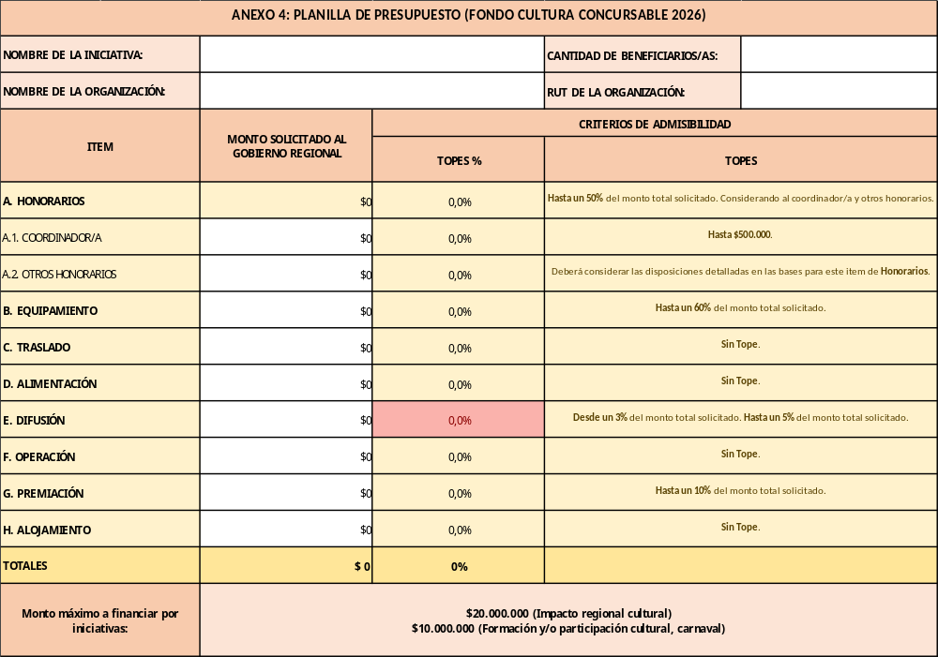
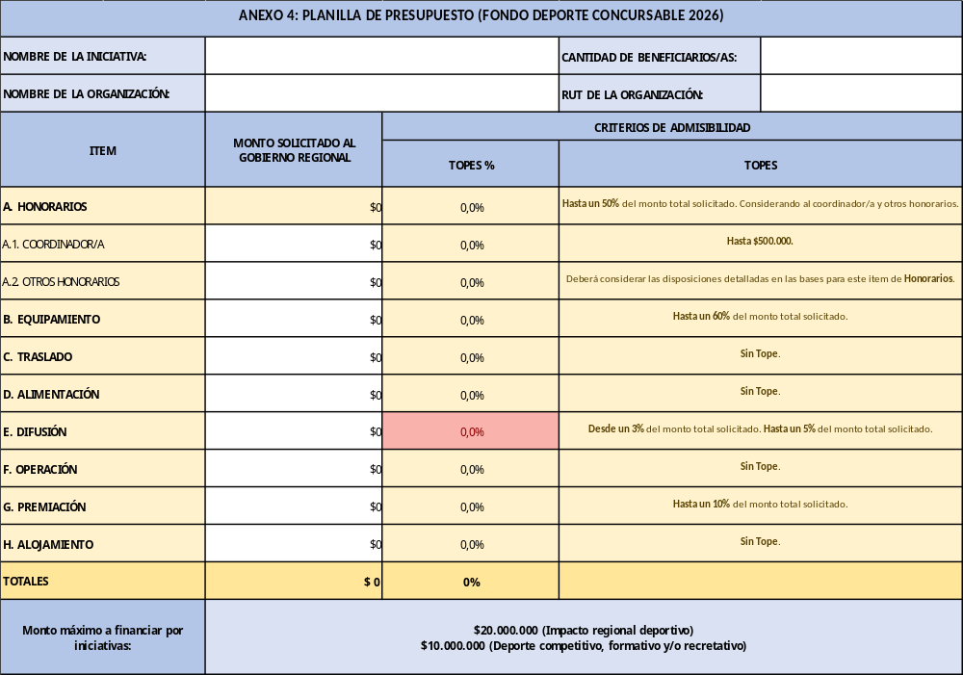

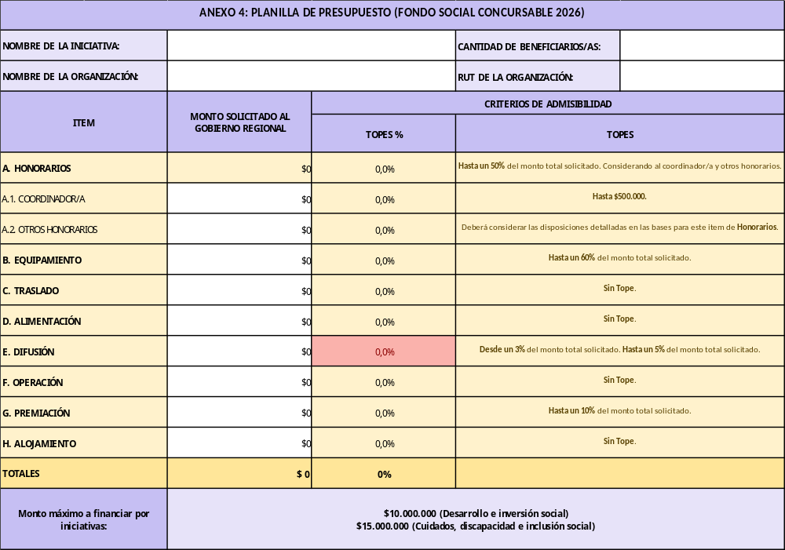

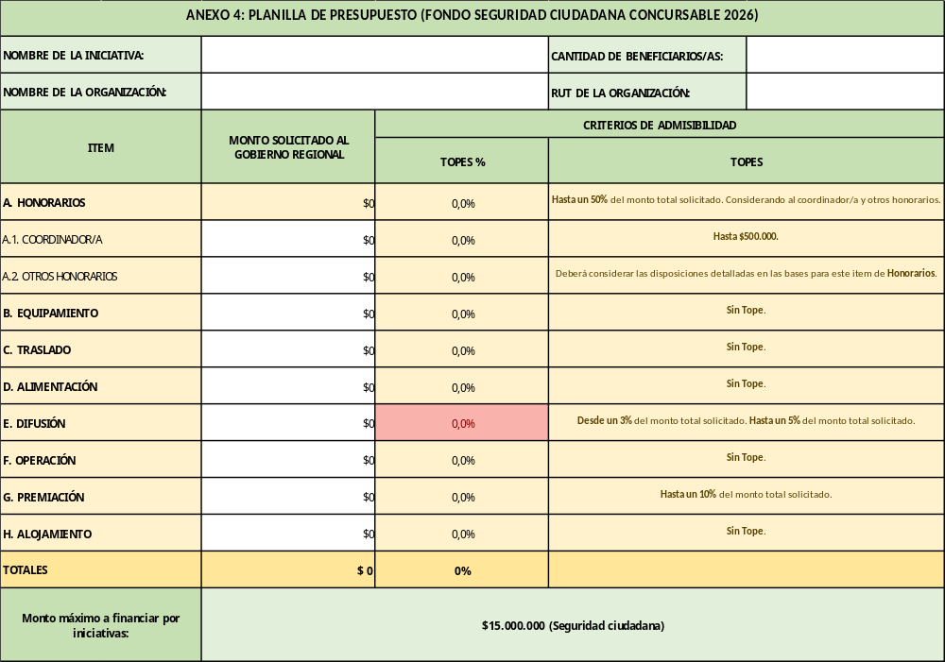

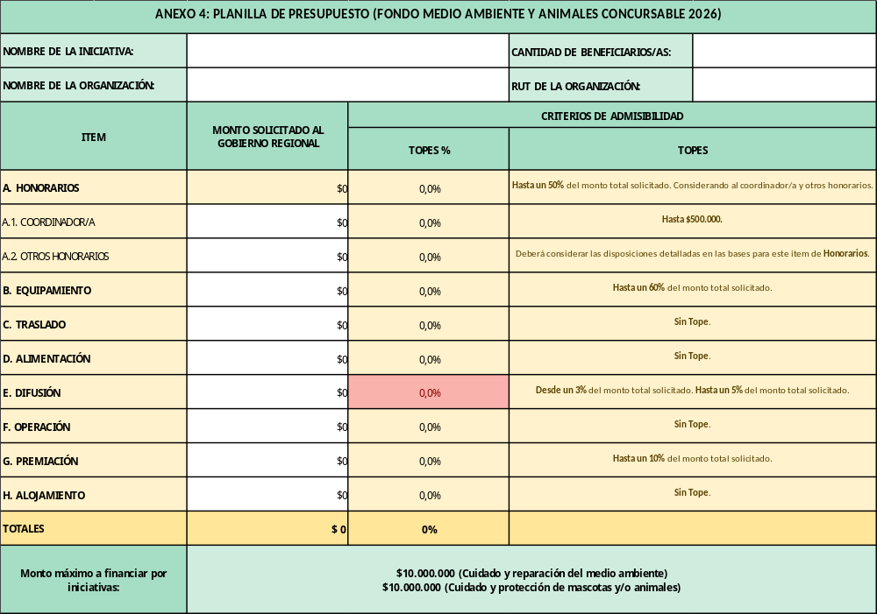

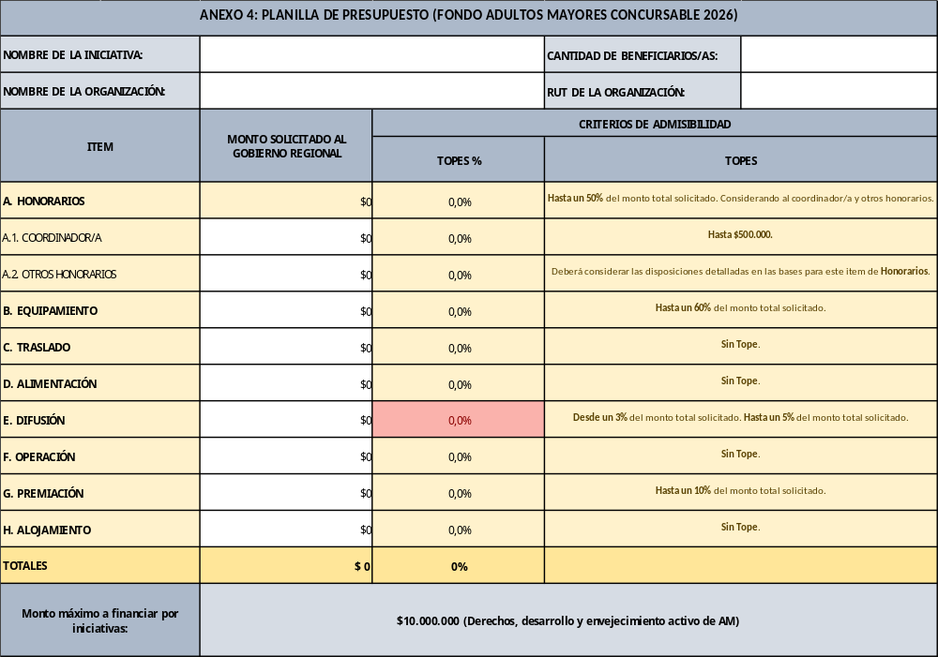

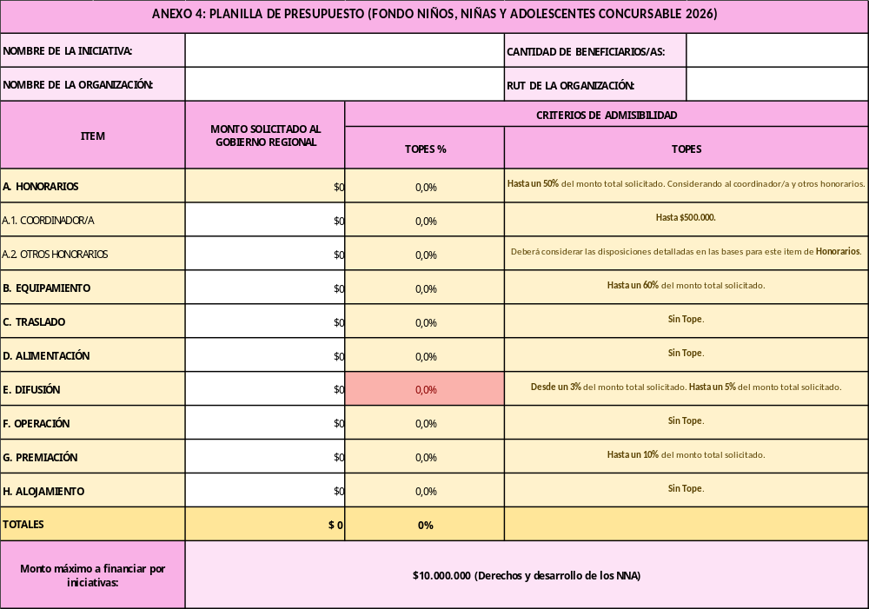

ANEXO 5 DESCRIPCIÓN DETALLADA DE PRESUPUESTO


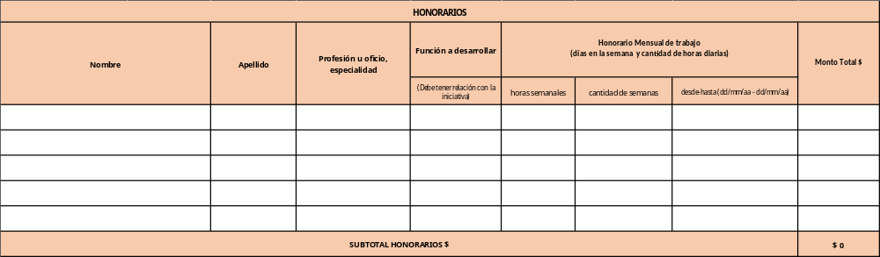
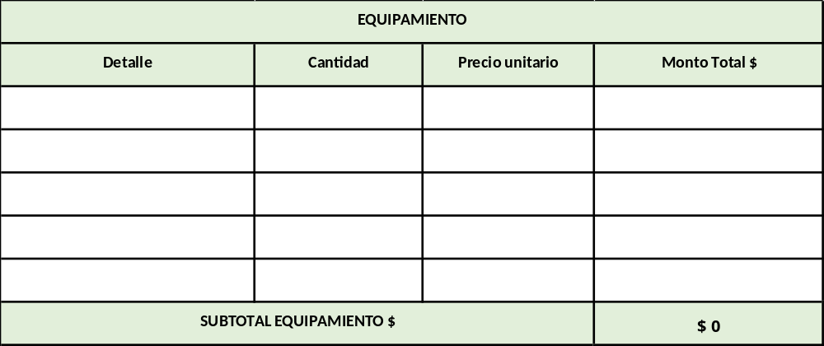
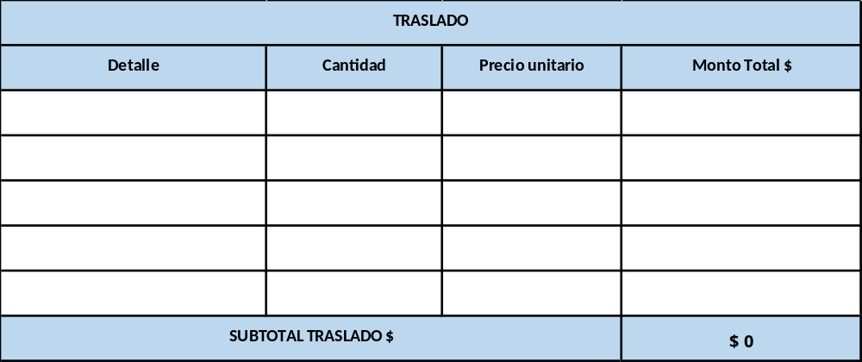
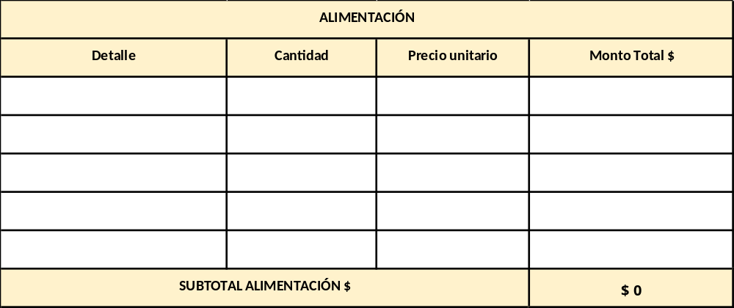
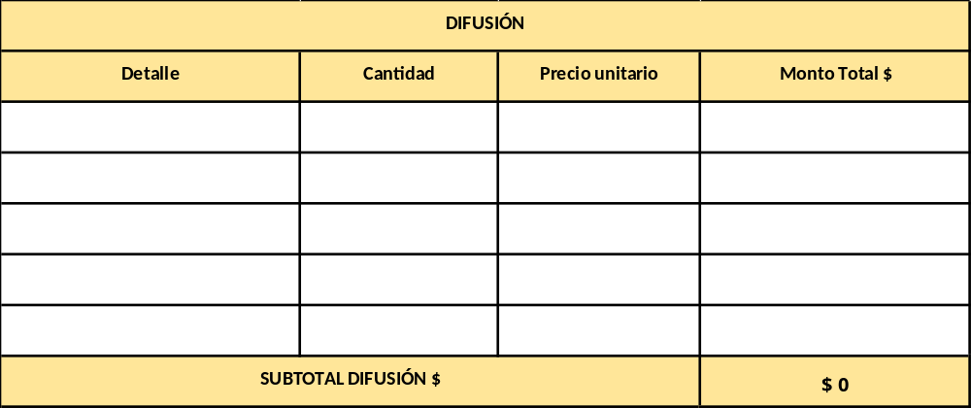
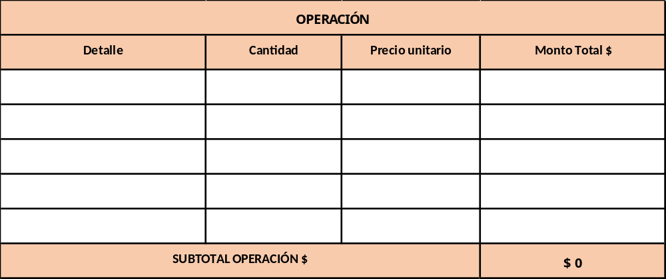
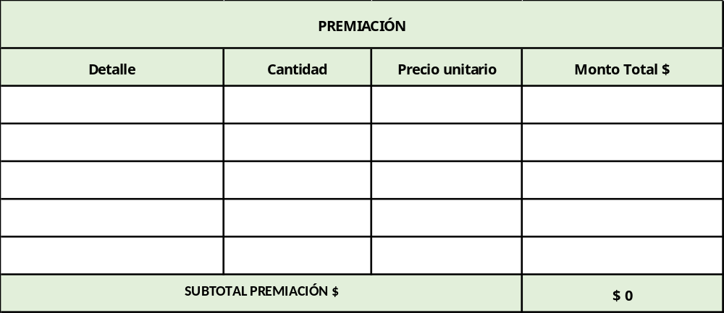
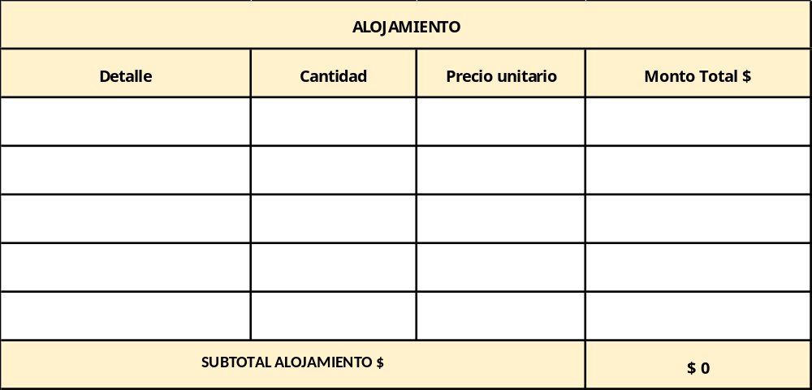

- DÉJESE ESTABLECIDO que las presentes Bases y sus respectivos anexos complementarios tendrá vigencia únicamente para el Concurso Vinculación con la Comunidad con cargo al 8% FNDR del presente año 2026.
- PUBLÍQUESE la presente Resolución en la página web de este Gobierno Regional.
- IMPÚTENSE los gastos del presente proceso al subtítulo 24.01.300 y al 24.03.300, del Programa 02 del Gobierno Regional, correspondiente al presupuesto año 2026.

ANÓTESE, COMUNÍQUESE Y PUBLÍQUESE

